- ПОЯСНИТЕЛЬНАЯ ЗАПИСКА
Актуальность
В современной педагогике не случайно обращаются к культуре и традициям казачества. Особое место в менталитете казаков занимают представления о казачьих традициях, среди которых выделяются свободолюбие, преданность воинскому долгу, коллективизм, взаимопомощь, физическое и нравственное здоровье, веротерпимость и др.
В одном из своих выступлений В.В. Путин дал высокую оценку казачеству, как феномену российской культуры. «История казачества связана с верным служением Родине. Казак всегда был государственным человеком, тружеником, воином, защищающим интересы Отечества. За последние годы много сделано для возрождения казачества, его вековых традиций и самобытной культуры. Уже сегодня можно уверенно констатировать, что российское казачество возродилось, сформировалось как движение, способное решать серьезные и значимые для страны задачи. Российское казачество, сочетая исторические, традиционные формы самоуправления с современными демократическими нормами, с особым укладом жизни и своими обычаями, вносит весомый вклад в строительство новой России».
С возрождением казачества России, его исторических и культурных традиций закономерно встал вопрос о работе с подрастающим поколением. В культурном наследии казаков наших предков заложены неисчерпаемые источники работы с детьми, подростками и молодежью. Обращаясь к истории своей страны, своего народа, подросток, молодой человек начинает понимать величие своей Родины, в нем растет потребность стать творцом, гражданином России.
На базе кадетской школы г. Нефтеюганска (МБОУ «СОКШ №4») в 2011 году были открыты кадетские казачьи классы. Для реализации данного направления в общеобразовательной школе необходим целый комплекс программ духовно-нравственного и гражданско-патриотического образования и воспитания. В связи с этим был обновлен учебно-методический комплекс по хореографии, в частности разработана программа по изучению и освоению танцевальной культуры сибирского казачества.
Программа составлена в соответствии с документами:
- Федеральный Закон от 29.12.2012 г. №273-ФЗ «Об образовании в Российской Федерации»
- Государственная программа «Патриотическое воспитание граждан Российской Федерации на 2011 - 2015 годы», утверждена Постановлением Правительства РФ от 5 октября 2010 г. N 795
- Постановление Правительства Российской Федерации от 7 октября 2013 г. №889 г. Москва "О внесении изменений в государственную программу «Патриотическое воспитание граждан Российской Федерации на 2011 - 2015 годы»
- Постановление правительства Российской Федерации от 15 апреля 2014 года № 295 «Об утверждении государственной программы Российской Федерации «Развитие образования» на 2013 - 2020 годы»
- Программа развития воспитательной компоненты (письмо Министерства образования и науки от 13 мая 2013 года №ИП – 352/09)
- Государственная программа Ханты-Мансийского автономного округа-Югры «О реализации государственной политики по профилактике экстремизма и развитию российского казачества в Ханты-Мансийском округе - Югре на 2014-2020 годы», утвержденной постановлением Правительства Ханты-Мансийского автономного округа – Югры от 9.10.2013г. №429-п.
- Постановление правительства Ханты-Мансийского автономного округа - Югры от 16 мая 2014 года №187-п «О внесении изменений в приложение к постановлению Правительства Ханты-Мансийского автономного округа - Югры от 9 октября 2013 года № 429-п «О государственной программе Ханты-Мансийского автономного округа - Югры «О реализации государственной политики по профилактике экстремизма и развитию российского казачества в Ханты-Мансийском автономном округе - Югре на 2014-2020 годы»
Данная программа разработана в соответствии с программой развития муниципального бюджетного общеобразовательного учреждения «Средняя общеобразовательная кадетская школа № 4», направленной на реализацию казачьего компонента «Духовно-нравственные и культурно-исторические ценности российского казачества как средство воспитания, развития и социализации учащихся кадетских казачьих классов МБОУ «СОКШ №4» г. Нефтеюганска».
Педагогическая целесообразность программы
Изучение хореографии в кадетской школе направлено на освоение культуры бального танца, которая включает в себя историко-бытовой, классический европейский танец и бальный танец на народной основе. Вспомогательным средством овладения техникой и манерой исполнения бального танца являются элементы народного танца, классического танца, общеразвивающие и специальные тренировочные упражнения. Изучение хореографии рассматривается как средство физического, эстетического и этического воспитания. Программа по хореографии «Танцевальная культура сибирского казачества» гармонично дополнила и расширила содержательную базу учебно-методического комплекса по хореографии в кадетской общеобразовательной школе.
Данная программа имеет художественно-эстетическую направленность и предназначена для учащихся казачьих кадетских классов общеобразовательной кадетской школы. Специфика данной программы позволяет комплексно решать задачи духовно-нравственного и гражданско-патриотического образования и воспитания.
Цели и задачи.
Цели и задачи данной программы согласованы с целями школы в рамках реализации казачьего компонента.
Цель: способствовать развитию творческого потенциала учащихся казачьих классов, формированию нравственно-эстетических и патриотических идеалов личности в процессе обучения искусству хореографии в рамках изучения танцевальной культуры казачества.
Учебная цель: освоить хореографическую лексику и манеру исполнения казачьих плясок
Задачи:
1. Развитие творческого воображения, художественного мышления на основе знакомства с танцевальной культурой сибирского казачества.
2. Формирование танцевальных знаний, умений, навыков, музыкально-танцевальных способностей по средствам овладения и освоения элементов народного танца.
3. Обучение пониманию образного языка танца в сочетании с музыкой, с учетом культурно-исторического своеобразия традиционной культуры казачества.
4. Воспитание личности ребенка через эстетическую и нравственную силу хореографического искусства, пробуждение в них гражданской и творческой инициативы, уважительного отношения к культурному наследию российского казачества.
Возрастная ориентация программы и психолого-педагогические особенности в восприятия культуры казачества
Программа по хореографии для казачьих кадетских классов «Танцевальная культура сибирского казачества» ориентирована на возрастные особенности учащихся среднего школьного возраста (на учащихся 5, 6, 7 классов).
Мировоззрение, нравственные идеалы, система оценочных суждений, моральные принципы, которыми школьник руководствуется в своем поведении, еще не приобрели устойчивость, их легко разрушают мнения товарищей, противоречия жизни. Поэтому правильно организованному воспитанию принадлежит решающая роль. В зависимости от того, какой нравственный опыт приобретает подросток, будет складываться его личность.
Готовность учащихся среднего школьного возраста к освоению основ казачьей культуры связана с особенностями восприятия в этом возрасте. Если в младшем школьном возрасте художественные средства осваивались как средства художественной выразительности, то в среднем звене идет освоение различных видов художественных языков. На данном этапе перед подростком должно быть развернуто все многообразие видов и жанров искусства. Ключевым моментом художественного развития является здесь формирование способности воспринимать многослойную структуру художественного произведения.
Для понимания ярко наполненного образами-символами казачьего музыкально-танцевального фольклора, важно обладать хорошо развитым абстрактным мышлением, которое бы способствовало верному интерпретированию той жизненной информации, которая заложена в них. Дети среднего школьного возраста в полной мере готовы к восприятию символики казачьей танцевальной культуры, так как в этот период абстрактное мышление выходит на первый план.
Принципиальным моментом этого периода является создание условий для развития художественных способностей. Это требует широкого использования в процессе приобщения к культуре казачества художественно-творческих занятий, в связи с этим программа художественно-эстетической направленности позволяет в полной мере решать данную задачу. В этот период практическая реализация творческого потенциала также выходит на первый план. Желание самоутвердиться через участие в творческой деятельности - это ещё один положительный момент для эффективной работы по приобщению школьников к культуре казачества.
Таким образом, уровень развития восприятия детей среднего школьного возраст наиболее благоприятен для освоения специфичной культуры казачества. Наличие таких показателей как абстрактное мышление и потребность в реализации творческого потенциала, способно положительно повлиять на уровень приобщенности детей к данной культуре.

- ВИДЫ И ОБЪЕМ ЗАНЯТИЙ ПО ДИСЦИПЛИНЕ
В зависимости от педагогических задач следует выделить основные виды занятий по хореографии в рамках реализации данной программы:
Обучающее занятие: основная задача - освоение отдельных элементов и танцевальных комбинация. Одновременно с этим решаются задачи физического развития, воспитания музыкальности, выразительности. Данный вид занятия по хореографии находит наибольшее применение на этапах начальной, специальной и углубленно-специальной подготовки при освоении новых композиций.
Тренировочное занятие: закрепление движений, танцевальных композиций и манеры исполнения направлены на совершенствования выразительности, музыкальности, пластики движений. По сравнению с обучающим занятием тренировочное является более узконаправленным.
Показательное занятие: своеобразная форма промежуточного контроля и в тоже время особенности содержания данного занятия способствуют развитию творческой инициативности учащихся.
Помимо общеучебных занятий по хореографии реализация содержания данной программы также осуществляется в рамках постановочной и репетиционной работы.
Виды и формы контроля:
Текущий контроль - осуществляется поурочно в течении учебно-тренировочной работы.
Промежуточный контроль - осуществляется в форме показательного занятия по итогам полугодий.
Итоговый контроль - осуществляется по итогам концертной и конкурсной деятельности.
В связи с тем, что данная программа дополняет и расширяет учебно-методический комплекс по изучению хореографии в кадетской школе, ее содержание рассчитано на три года обучения и предназначено учащимся, имеющим начальную хореографическую подготовку. Занятия проходят 2 раза в неделю по 40 минут (70 часов в год).

- ИНФОРМАЦИННЫЙ БЛОК

  - Содержание теоретического раздела программы
Изучение танцевальной культуры сибирского казачества осуществляется во взаимосвязи теоретического и практического материалов. Учебный процесс, постановочная и репетиционная работа в рамках данной программы должны сопровождаться беседой о специфике традиционной культуры сибирского казачества, о роли танца в повседневной жизни сибирских казаков. Практико-ориентированные занятия по изучению хореографической лексики и манеры исполнения в сочетании с теоретическим материалом позволят обеспечить комплексное изучение танцевальной культуры казаков.
Так как, главная цель программы заключается в освоении учащимися хореографической лексики и манеры казачьих плясок, то теоретический раздел, в данном ключе, является вспомогательным, его использование осуществляется по средствам информационных пояснений по ходу урока в процессе разучивания движения или танцевальных композиций, для эмоционального восприятия хореографического текста.

Материалы для бесед о танцевальной культуре сибирского казачества∗ (региональная составляющая в содержании программы)
Изучение танцевальной культуры сибирского казачества осуществляется во взаимосвязи теоретического и практического материалов. Учебный процесс, постановочная и репетиционная работа в рамках данной программы должны сопровождаться беседой о специфике традиционной культуры сибирского казачества, о роли танца в повседневной жизни сибирских казаков. Краткая характеристика эпохи, особенности обрядовой и праздничной культуры, стилевые особенности и манера исполнения танца, описания костюма – все это должно обеспечить комплексное изучение танцевальной культуры сибирских казаков и способствовать эмоциональной выразительности исполнения.
Культура сибирского казачества
Элементом русской национальной культуры является и субкультура сибирского казачества.
Казаки (от корня «каз» - дословно «разведчик») - субэтническая группа преимущественно восточных славян, проживающая в южных степях Восточной Европы, России и Казахстана.
Под названием казак у разных народов существовали самые разнообразные по форме и содержанию понятия. У персов под словом «казак» подразумевались люди, стоявшие на службе, оплачиваемые казной. У арабов слово «казак» означало всадника, сражавшегося за веру и закон пророка.
В настоящее время появилась иная точка зрения на толкование слова «казак». Современный ученый Ю.Г. Недбай в книге «История казачества Западной Сибири» пишет, что в толковании слова «казак» всегда присутствовало, а главное преобладало понятие «вольный, свободный независимый человек». Именно состояние несвободы, беззакония, ущемления прав личности было основной питательной средой, из которой вырастало казачество на Руси».
Слово «казак» возникло в Средние века и относится к эпохе создания киевского героического народного эпоса. Человечество никогда не покидали мечты о «вольной и счастливой» жизни. Мечта эта осуществлялась отдельными лицами, порывавшими со своей средой, племенем, уходившими на «волю», где они устраивали жизнь независимо от других, по собственному разумению. Вокруг отдельных смельчаков собирались группы таких же искателей вольной и счастливой жизни, которые затем превращались в боевые дружины, организованные по законам дружбы, равенства и свободных бытовых отношений. Такие дружинники получили название «казаки» или «свободные люди».
Формирование сибирского казачества довольно сложный и длительный процесс. Первоначальное появление казаков на территории Сибири связано с походом Ермака против Сибирского ханства и Ногайской Орды. На первых порах казачество, пополнение которого происходило за счет беглых, переселенцев, военнопленных, местного населения, русских военных и др., было рассеяно по всей территории Сибири небольшими отрядами, не имевшими между собой тесной связи.
По данным «Сибирских летописей» (конец XVI-XVIII века), в Сибири насчитывалось 17 народностей. Они говорили на разных языках, а своей письменности не имели, кроме татар, которые имели свою письменность и придерживались магометанской веры. Начало освоения русскими Притомья ознаменовалось строительством Томского острога. С основанием острога русским отрядам было облегчено продвижение вверх по реке Томи и присоединение томским владениям новых земель.
Вместе со строительством острогов казаки несли с собой для диких народов Сибири развитую культуру и христианскую религию.
Уже в конце XVII века практически во всех городах появляются новокрещенцы. Единоверие должно было сближать покоренных и победителей. И это сближение вело к усвоению инородцами русского языка, русских нравов и обычаев. Обилие свободных земель в Сибири явилось условием для дальнейшего бесконфликтного сосуществования казаков, пришедших как завоеватели европейской Руси, крестьян-переселенцев и местного населения.
Хозяйственное взаимодействие, в том числе и по освоению новых земель, смешанные браки, распространение христианства среди аборигенов - все это привело к взаимопроникновению культур, созданию благоприятных условий для освоения новых земель.
Сибирское казачество, взаимодействуя с культурами коренных народов Сибири, не только влияло на их культуру, но и само ассимилировало элементы этих культур. Тем самым закладывались специфические признаки субкультуры сибирского казачества в ведении военных действий, в охоте, землепашестве, быту, культуре.
С середины XIX столетия сибирское казачество как социальный слой или сословие приобрело закрытый характер в социальном плане. Это во многом позволило сохранить аутентичную культуру сибирского казачества как специфическую субкультуру русской культуры в целом.
Особенности материальной культуры сибирского казачества
До XVIII столетия Сибирь не знала каменных построек. Все постройки были деревянные, крупного масштаба. Переселенцы казаки рубили из сибирского леса все виды сооружений того периода: крепостные стены, остроги, культовые сооружения, церкви, жилые дома и прочее. Однако деревянные здания легко горели, поэтому с начала XVIII века по распоряжению правительства все постройки государственного значения начали возводить из камня.
Особый интерес представляют избы с нагородью, зимовья, крепостицы, острожки, выполнявшие одновременно функции жилья и оборонительного сооружения. Строившиеся крепостицы представляли собой сооружение, составленное из двух изб под башнями и двориком между ними. Эти башни имели четырехскатные крыши шатром, которые очень скоро приобрели символический смысл русского присутствия в Сибири. Крытая башня с бойницами под «огненный бой» стала символом основательности, обеспеченности материальными условиями обороны.
Наиболее развитым типом крепостного сооружения являлся острог - населенный пункт, обнесенный деревянной стеной из вкопанных вплотную друг к другу и заостренных столбов. Отличались остроги большой простотой и выразительностью, и, конечно же, не могли не влиять на дальнейшее деревянное зодчество казаков. Очень строгий и выразительный силуэт башен как бы органически сливался с суровым, диким краем.
Первые вольные русские поселения, отстроенные служилыми казаками вблизи острогов, назывались заимками или хуторами. Они постепенно разрастались, превращаясь в деревни, а после строительства церкви - в села.
Пестрый состав населения определил собой разнообразие во вкусах и традициях, отразившихся в строительстве новых городов, острогов, крепостей. Следует отметить, что застройка ранних сибирских городов, как правило, никем не регулировалась. Поэтому города создавались согласно принесшим традициям. Со временем архитектурная культура сибирского казачества, развивавшаяся в многонациональной среде, ассимилировалась, приняла современный вид, однако компактность стала одной из характерных черт русских поселений Сибири.
Важнейшими компонентами материальной культуры являются не только постройки, жилище, устройство быта и хозяйства, но и одежда. Она объективно свидетельствует о целенаправленности трудовой деятельности и целесообразности бытовой стороны жизни, позволяет представить характер развития материальной культуры в целом.
В соответствии с правительственным указом 1796 года сибирские казаки могли носить одежду по желанию. Однако, уже в 1816 году была определена форма, которая состояла из комплекта обмундирования: мундир, рейтузы из синего или темного сукна; лампасы (у конных) и прошвы (у пеших) из красного сукна. Головной убор - папахи черные плисовые (из хлопчатобумажного бархата) с красным суконным верхом (зимний вариант) и фуражка из темного или синего сукна с козырьком (летний вариант).
Основным видом женской одежды были юбка с кофтой. Такие комплекты назывались «парочками». Юбка и кофта украшались лентами, кружевом, шнуром, стеклярусом. Очень важно отметить, что юбки были пышными, и чем богаче девушка, тем пышнее она была. У сибирских казачек можно было встретить даже сарафан, преимущественно в качестве праздничной и обрядово-ритуальной одежды. Очень популярны были кофточки под названием «казачок».
Женский головной убор отличался вариативностью. Изначально главным женским головным убором была шлычка. Она представляла собой небольшую круглую шапочку, которая надевалась на узел волос. Однако сильное влияние города привело к исчезновению старинных головных уборов. В начале XX века среди девушек и женщин сохранялось обязательное ношение на голове платка.
Привнесенная из разных губерний материальная культура казачества в сибирских условиях не могла оставаться неизменной. Она постоянно подвергалась определенному изменению под воздействием этнокультурного влияния народов Сибири. Прежде всего, изменению подверглись: ведение казаками сельского и животноводческого хозяйства; специфика ношения одежды и её новых элементов (претерпевшая изменения, в связи с образованием новых этносемей, а также суровым климатом, но при этом сохранила мужскую военизированную форму); заимствование пищи, структура которой существенно изменилась и состояла в основном из белка (вызвано суровой сибирской зимой).
Таким образом, под влиянием целого ряда факторов - природно-климатического, социально-экономического, этнического, материальная культура сибирского казачества существенно видоизменилась и развивалась как составная часть материальной культуры России. В связи с этим менялась не только материальная сторона жизни сибирских казаков, но и вместе с ней трансформировалась духовная культура.

Особенности духовной культуры сибирского казачества
Традиционная духовная культура Сибирских казаков развивалась на основе слияния культур нескольких народов: русских, украинцев, белорусов и коренного населения. На раннем этапе освоения Сибири казаки пытались сохранить свой культурный фонд характерный преимущественно для юга Российского государства. Однако со временем он в отличие от материальной культуры, подвергся определенным изменениям вследствие ассимиляции традиционной культурой других этносов Сибири. В результате многовекового взаимодействия христианства с язычеством нашли компромиссные формы сосуществования, которые отражались впоследствии в обрядах и праздниках казаков.
Календарь сибирских казаков, имея славянские корни, был тесным образом связан с земледелием и скотоводством. Поэтому обряды и праздники сибирского казачества были в основном идентичны таковым русского населения, но в силу ассимиляции с другими этносами имели определенные особенности.
Жизненный путь Сибирского казака от рождения до самой смерти был отмечен различными семейными обрядами. Родильному обряду в семейном быту придавали большое значение. В конце XIX века рождение пяти-семи детей в семье было обычным. Некоторые женщины имели по 15-17 детей.
Крестинами называется христианский обряд крещения - комплекс ритуальных действий, связанных с приобщением к церкви и наречением имени новорожденному. Обряд крещения и сопровождавшее его празднование принятия в общину христиан нового члена у казаков считались одними из главных.
Одним из важнейших семейных праздников казаков являлась свадьба, которую, наряду с обрядами похоронно-поминальным и родильно-крестильным, относят к «переходным» обрядам жизненного цикла. Во время этого обряда молодые люди прощались со своей половозрастной группой и относительно свободной жизнью и переходили в разряд семейных мужчин и женщин, имевших совершенно иной социальный и экономический статус.
Цикл свадебных действ занимал длительный период времени и включал в себя сложные обряды: магические (воздействие на сверхъестественные силы, способные вредить или помогать человеку); общественно-бытовые (фиксация статуса невесты и жениха на разных стадиях его изменения и закрепления брачного контракта двух сторон); увеселительно-игровые. Свадебный обряд сибирских казаков формировался как сложное драматическое действие, впитав в себя разнообразные влияния. В целом для сибирской казачьей свадьбы была характерна пышная праздничность. Обильные пиршественные угощения с песнями, плясками, величаниями, шутками превращали все действия обряда в непрерывное веселье.
Важным этапом жизни для казака была служба в регулярной армии (с 1701-1874 гг. - рекруты, с упразднением рекрутчины в 1874 г. введен новый термин - «новобранец»). Перед отправлением на службу молодого казака в доме устраивались проводины, куда приглашали близких родственников, соседей и друзей.
И ещё один обряд сравнительно мало изменился со временем - похоронный. В нём удивительно тесно переплелись древнейшие языческие верования и элементы христианского мировоззрения. Смерть принималось народной традицией как неизбежность. К ней готовились заранее, но с помощью специальных гаданий стремились узнать, когда и кого постигнет эта участь.
Своеобразной группой являются обряды (производственные), связанные со строительством дома и вселением в него. При этом выполнялся ряд действий, направленных на обеспечение благополучия хозяину дома и его семье. При строительстве жилья наиболее ярко у казаков проявлялись традиции взаимопомощи. После работы хозяева устраивали угощения.
Основу традиционной духовной культуры казаков составлял народный календарь. Календарные праздники, отмечая смену времён года, концентрировались вокруг зимнего (Рождество Христово) и летнего (Иван Купала) солнцестояний, весеннего (Масленица) и осеннего (рождество Богородицы) равноденствий. Тесно связанные с трудовыми сельскохозяйственными циклами и синкретически взаимопереплетённые с бытовым православием, они органично вливались в фонд национальной культуры. Народный календарь, не только отразил знания о природных условиях, погоде, сельскохозяйственный опыт, будни, праздники, памятные даты, обряды и осмысление человеческой жизни, но и был энциклопедией быта, жизненного уклада казачества, инструментом его миропорядка.
Святочные обряды исторически древнее отражение рождественско-крещенских церковных праздников, к которым они впоследствии были приурочены. Однако к XIX веку их первоначальная магическая основа, направленная на обеспечение обильного урожая в наступающем году, уже была полузабыта, и на первый план выдвигались эстетические, развлекательные функции и социальная проблематика.
Рождество Христово, открывавшее годовой цикл праздников, являлось радостным обновлением жизни и началом всех начал. Не случайно именно на святочный период приходился основной пласт обрядов, связанных с инициальной магией (лат. initialis - начальный). На Рождество ранним утром взрослые казаки и дети ходили «славить». Славельщиков угощали булочками, яйцами, сырчиками (замороженным творогом со сметаной и ванилином). Если ряженье животными и нечистью уходит корнями в первобытную древность, то ряженье турчанками, казашками, цыганками появилось лишь в XVII-XIX веках вследствие общения казаков с другими народами.
Завершался святочный цикл Крещением (6 января по старому стилю), когда происходило освящение воды в «Иордани». Здесь в любую стужу купались рядившиеся на Святках для смывания грехов. Тут же обращали в православие «киргизов» и других иноверцев, записавшихся в казачье войско. Освященной водой окропляли скот, её набирали в различные сосуды и использовали для лечения. Предохраняясь от злых сил, на дверях, окнах, воротах, в хлеве рисовали углём, мелом или свечой кресты.
Следующий крупный календарный праздник Масленица приурочен к значительному изменению в природе - дню весеннего равноденствия. «Широкая», «разгульная», «честная» Масленица - один из самых любимых и ярких праздников на последней неделе перед Великим постом (запрещающим увеселительные мероприятия).
Основным развлечением у казаков всех возрастов в этот праздник являлось катание на лошадях, сбруя которых была украшена медными заклепками, яркими бумажными цветами, лентами, «шаркунцами» (колокольцами). У сибирского казачества существовал обычай конных скачек, который назывался «байга» (в переводе с тюркского - лошадиные скачки и игры). «Байга» - шуточные соревнования в беге наперегонки. Этот обычай распространился благодаря этнокультурному влиянию местных кочевников и военизированному быту казаков. На дороге по столбам отмеряли расстояние в полкилометра - «до восьмого столба»; от первого и до восьмого столба - это расстояние нужно было преодолеть на коне, а затем по скамейке, на которую выставляли крепкий напиток, клали деньги, а иногда для шутки добавляли и «скотскую» голову. Бега проводили в несколько этапов: в среду соревновались подростки, в четверг - юноши, в пятницу - взрослые казаки. Таким образом, молодое поколение готовилось к военной службе.
Опасная и суровая казачья жизнь предъявляла особые условия и к женщинам казачкам, которые под стать своим мужьям владели верховой ездой, принимая участие в конских скачках. Была так называемая и женская «байга». Выбирали желающих женщин посоревноваться, подводили их к старту - «восьмому столбу», там они разувались и, оставшись в одних чулках, устремлялись по снегу наперегонки к заветной скамейке.
Ни одна Масленица не обходилась без больших казачьих кулачных боёв. Казачьи бои начинали подростки, затем подключались ребята покрепче - лет 20 -22, причем разные возрастные группы бились раздельно. Если бой долго не утихал, то в него вступали старшие казаки.
Специфичной для Сибири и очень популярной среди сибирских казаков была игра «Взятие снежного городка». Снежная крепость строилась за селом, на росстанях, иногда и в центре села. Как правило, её возводили дети накануне Масленицы. Иногда выстраивали настоящие городки и крепости: вырубали из затвердевшего снега «камни» и складывали «город» высотой примерно в три метра. Его охраняли пешие, а нападали всадники, которые на подходе к «городку» спешивались, а иногда прямо на лошадях должны были разрушить расписанную углем крепость и достать бутылку, стоявшую на воротах, или флаг, закрепленный на самом высоком месте. Защитники махали трещотками, кнутами, чтобы испугать лошадей. Если был свален хотя бы один «камень», «город» считался взятым. Победителей «мылили» (валяли в снегу), а затем обязательно награждали.
Любимой игрой казаков на Пасху было катание яиц. Игра устраивалась на лужайке, где по диаметру два-три метра убирали траву и ставили лоток на высоту 10-30 сантиметров. Крашеные яйца участники игры раскладывали по кругу и скатывали их по лотку, забирая себе те яйца, которые были задеты скатившимся яйцом. Смысл этой игры заключался в том, чтобы собрать как можно больше яиц.
Большой популярностью у сибирских казаков пользовались престольные (церковно-семейные) праздники, которые в каждом поселении были свои, наиболее почитаемые. Все престольные праздники проходили примерно по одному сценарию: молебен, угощение вином на площади, речь атамана, гуляние с песнями, играми, плясками в лесу.
Военизированный быт казаков способствовал появлению специфических элементов в проведении календарных праздников: конные парады, скачки, в которых принимали участие даже женщины-казачки. Прослеживается доминирование военно-спортивных состязаний, где молодые парни показывают свою подготовку. Значимость социальной организации общества наблюдается в коллективных гуляниях, присущих казачьему жизненному укладу. Субъектом их проведения являлась община, семья, половозрастная группа.

  - Содержание практического раздела программы
Первый год обучения
Беседы:
Вводная часть урока посвящена беседам о дисциплине, внешнем виде, гигиене и технике безопасности на уроках хореографии.
Разучивание движений и танцевальных композиций сопровождается беседой о специфике традиционной культуры сибирского казачества, о роли танца в повседневной жизни сибирских казаков. Краткая характеристика эпохи, особенности обрядовой и праздничной культуры, стилевые особенности и манера исполнения танца, описания костюма - все это позволит комплексно подойти к изучению танцевальной культуры сибирских казаков и обеспечит понимание характера казачьих плясок.

Элементы хореографической азбуки (основы казачьего народного танца):
Основные положения рук.
1. Подготовительное положение - обе руки свободно опущены вдоль корпуса, кисти свободны и повернуты ладонью к корпусу.
2. 1-е положение - обе руки согнуты в локтях, кисти с кулачками на талии.
3. 2-е положение - обе руки подняты вперед на уровне груди, локти свободны, ладони слегка повернуты вверх, пальцы вытянуты и собраны вместе.
4. 3-е положение - обе руки раскрыты в стороны на уровне груди, локти свободны, ладони слегка повернуты вверх, пальцы вытянуты и собраны вместе.
5. 4-е положение - обе руки скрещены на уровне груди, но не прикасаются к корпусу (женское).
Основные позиции ног.
1. Пять прямых позиций: 1-я - обе ноги поставлены рядом и соприкасаются внутренними сторонами стоп; 2-я - обе ноги поставлены параллельно на расстоянии друг от друга; 3-я - обе ноги поставлены рядом и соприкасаются внутренними сторонами стоп, каблук одной ноги находится на середине стопы другой; 4-я - обе ноги поставлены по одной прямой линии друг перед другом на расстоянии стопы; 5-я - обе ноги поставлены по одной прямой линии друг перед другом, каблук одной ноги соприкасается с носком другой.
2. Четыре свободные позиции: аналогичны 1,2,3 и 4 закрытым позициям, лишь с той разницей, что носки стоп слегка разведены в стороны.
3. Две закрытые: 1-я - обе ноги повернуты внутрь и поставлены носками вместе, пятки разведены в стороны; 2-я - обе ноги повернуты внутрь и поставлены друг от друга на расстоянии стопы между носками, пятки разведены в стороны.

Элементы русского народного танца (характерные для казачьих плясок).
1. Раскрывание и закрывание рук: а) одной руки, б) двух рук, в) поочередное раскрывание рук, г) переводы рук из одного положения в другое.
2. Поклоны: а) на месте без рук и с руками, б) поклон с продвижением вперед и назад.
3. Шаг простой (бытовой); а) вперед с каблука, б) с носка.
4. Простой русский шаг; а) назад через полупальцы на всю стопу, б) с притопом и продвижением вперед, в) с притопом и продвижением назад.
5. Припадание в сторону по з-й свободной позиции, в перед и назад по 1-й прямой.
6. Шаг с притопом "в две ножки" - с припаданием на одну ногу и легким притопом другой ноги, по первой прямой позиции (на месте и с продвижением).
7. Подскоки на месте, с продвижением вперед и назад.
8. Боковой бег в правую и левую стороны (галоп).
9. Боковые перескоки по 1-й прямой позиции с переступанием.
10. Боковые перескоки по 3-й свободной позиции с переступанием и выносом ноги в перед на ребро каблука.
11. Перескоки с ноги на ногу на всю стопу ( подготовка к дробям).
12. "Ковырялочка" с двойным притопом и тройным притопом.
13. Повороты на трех шагах в правую и в левую стороны.
14. "Ключ" простой (с переступаниями).
15. Хлопки и хлопушки (для мальчиков): одинарные, двойные, тройные - фиксирующие и скользящие удары (в ладоши, по бедру и по голенищу сапога).
16. Присядки (для мальчиков).
а) подготовка к присядке (плавное и резкое опускание вниз) по 1-й прямой и свободной позициям.
б) Подскоки на двух ногах по 1-й прямой и свободной позициям "Мячик".
в) Присядки на двух ногах по 1-й прямой и свободной позициям, с вынесением ноги на каблук вперед и в сторону.
Трюковые элементы (шермиции) - упражнения с предметами (пика, сабля, нагайка).
а) вращение пики двумя руками, на месте базовый элемент;
б) вращение сабли ("восьмерка" перед собой),
в) прыжки, через нагайку двумя ногами вперед и обратно.
Танцевальные комбинации, этюды:
Упражнения на ориентировку в пространстве: движение в колонны по одному с разных сторон по диагонали, с переходом в центре "через одного"; перестроение из одного круга в два; перестроение из двух кругов в "корзиночку". В процессе перестроений выполняются разновидности танцевального шага (шаг с притопом в "две ножки", подскоки, припадания, шаг имитирующий наездника, боковой шаг "галоп"). Эти упражнения способствуют развитию умения свободно ориентироваться на сценической площадке.
Танцевальные комбинации и этюды развивают музыкально-двигательную координацию, выразительность поз, силу и выносливость; формируют навык четкого и грамотного перехода от одного движения к другому.

Второй год обучения
Беседы:
Изучение хореографической лексики продолжает сопровождаться беседами о специфике традиционной культуры сибирского казачества, о роли танца в повседневной жизни сибирских казаков. Краткая характеристика эпохи, особенности обрядовой и праздничной культуры, стилевые особенности и манера исполнения танца, описания костюма - все это позволит комплексно подойти к изучению танцевальной культуры сибирских казаков и обеспечит понимание характера казачьих плясок.

Элементы хореографической азбуки (основы русского народного танца).
Упражнения у станка.
1. Подготовка к началу движения (preparation).
2. Переводы ног из позиции в позицию:
а) скольжением стопой по полу,
б) броском работающей ноги на 35^{о},
в) поворотом стопы.
3. Приседания по 1-й, 2-й и 3-й открытым позициям:
а) полуприседания (demi-plies),
б) полное приседание (grand plies).
4. Выведение ноги на носок, каблук, носок (battements tendus) из 1-й и 3-й открытых позиций вперед, назад и в сторону:
а) с полуприседанием в исходной позиции,
б) и в момент перевода работающей ноги на каблук.
5. Маленькие броски (battements tendus jetes) в перед, в сторону и назад из 3-й открытой позиции:
а) с одним ударом стопой по 3-й позиции,
б) с полуприседанием на опорной ноге в момент броска.
6. Подготовка к "веревочке", скольжение работающей ноги по опорной
а) в открытом положении на всей стопе,
б) в открытом положении с проскальзыванием по полу на опорной ноге.
7. Опускание на колено на расстоянии стопы от опорной ноги
а) из 1-й прямой позиции,
б) с шага.
8. Растяжка из 1-й прямой позиции в полуприседании и полное приседание на опорной ноге, стоя лицом к станку.
Элементы русского народного танца (характерные для казачьих плясок).
Упражнения на середине.
1. Поочередное раскрывание рук (приглашение).
2. Движение рук с платком (для девочек): перевод рук из подготовительного положения в 1-е, в 3-е и 4-е.
3. Характерные положения рук для девочек:
а) руки скрещены ниже груди и свободно прикасаются к корпусу.
б) правая рука в первом основном положении, пальцы левой руки лежат на тыльной стороне правой кисти.
4. Характерные положения рук для мальчиков:
а) правая рука согнута в локте на уровне груди и сжата в кулак, левая рука, согнутая в локте, сжата в кулак, заведена за спину.
5. Переменный шаг:
а) переменный с притопом и продвижением в перед и назад,
б) с фиксацией одной ноги около икры другой и продвижением вперед и назад.
6. Танцевальный бег
а) бег с отбрасыванием согнутых ног назад.
б) бег с поднятием согнутых ног вперед.
7. Боковое припадание с двойным ударом полупальцами сзади опорной ноги.
8. Перескоки с ноги на ногу по 3-й свободной позиции и продвижением в сторону.
9. Поочередное выбрасывание ног перед собой или крест на крест, на носок или ребро каблука. На месте и с отходом назад.
10. "Моталочка":
а) на полупальцах (для девочек),
б) на всей стопе (для мальчиков).
11. "Ковырялочка" с подскоком.
12. Дробные движения:
а) тройная дробь (поочередные выстукивания всей стопой) наместе и с продвижением,
б) простая дробь полупальцами на месте,
в) дробная дорожка каблуками и полупальцами на месте и с продвижением.
13. Присядки (для мальчиков):
а) присядка с выбрасыванием ноги на ребро каблука вперед и в сторону по 1-й прямой и открытой позициям,
б) присядка с выбрасыванием ноги на воздух вперед и в сторону,
в) присядка с продвижением в сторону и выбрасыванием ноги на каблук и на воздух.
14. Хлопки и хлопушки (для мальчиков):
а) удары руками по голенищу сапога спереди и сзади с продвижением вперед, назад и в сторону,
б) фиксирующие удары по подошве сапога, по груди, по полу,
в) по очередные удары по голенищу сапога спереди и сзади,
г) по голенищу сапога спереди крест накрест.
15. Прыжки с обеих ног (обе ноги согнуты коленями назад.

Трюковые элементы (шермиции) - упражнения с предметами (пика, сабля, нагайка):
а) вращение пики двумя руками, на месте и в движении, вращение пики одной рукой;
б) вращение сабли ("восьмерка" перед собой и за спиной).
в) прыжки, через нагайку двумя ногами, вперед и обратно (колени на уровне груди).

Танцевальные комбинации, этюды.
На втором году обучения танцевальные комбинации усложняются, за счет увеличения количества движений и музыкального темпа. Вводятся более сложные трюковые элементы, прыжки, присядки с усложненными хлопками и хлопушками.
Продолжается работа над пластичностью и выразительностью рук, а также их активностью и точностью координации при исполнении сложных танцевальных элементов и трюков.

Третий год обучения
Беседы:
Изучение хореографической лексики продолжает сопровождаться беседами о специфике традиционной культуры сибирского казачества, о роли танца в повседневной жизни сибирских казаков. Краткая характеристика эпохи, особенности обрядовой и праздничной культуры, стилевые особенности и манера исполнения танца, описания костюма - все это позволит комплексно подойти к изучению танцевальной культуры сибирских казаков и обеспечит понимание характера казачьих плясок.

Элементы хореографической азбуки (основы русского народного танца):
Упражнения у станка.
1. Приседания резкие и плавные по 1-й, 2-й и 3-й открытым позициям и 1-й и 2-й прямым позициям, полуприседания и полные приседания (demi-plies, grand plies),
2. Скольжение стопой по полу (battements tendus) с одновременным опусканием с полупальцев на всю стопу опорной ноги.
3. Маленькие броски (battements tendus jetes):
а) с одновременным ударом каблуком опорной ноги, вперед, в сторону и назад
б) сквозные по 1-й открытой позиции (balancoirs).
4. Подготовка к "веревочке" с поворотом колена работающей ноги в закрытое положение и обратно.
5. Подготовка к "чечетке" (flic-flac) в открытом положении вперед, в сторону, назад.
6. Опускание на колено у носка или каблука опорной ноги:
а) на ногу открытую на носок в сторону или назад,
б) с шага,
в) с прыжка.
7. Плавные повороты на обеих ногах по 3-й открытой позиции в полуприcедании и на вытянутых ногах (soutenu en tournant)/
8. Подготовка к "качалке" и "качалка".
9. Большие броски (grand battements) с падением еа работающую ногу по 3-й открытой позиции вперед, в сторону и назад.
10. Наклоны и перегибы корпуса по 1-й прямой позиции на полупальцах и в полуприседании. Вперед, в сторону и назад.

Элементы русского народного танца (характерные для казачьих плясок):
1. Боковые перескоки с ударами полупальцами в пол.
2. Боковые перескоки с ударами каблуком впереди стоящей ноги.
3. "Ключ" с двойной дробью.
4. Дробная "дорожка.
5. Дробь с подскоком.
6. Тройные поочередные выстукивания.
7. "Молоточки"
8. Хлопушки:
а) на подскоках с ударом по голенищу сапога перед собой,
б) на подскоках с ударом по голенищу сапога сзади,
в) поочередные удары по голенищу сапога спереди и сзади на подскоках,
г) удары двумя руками по голенищу одной ноги,
9. Присядки:
а) присядка с "ковырялочкой,
б) присядка с ударом по голенищу,
в) присядка "мячик",
г) "ползунок" вперед.
10. Прыжки:
а) прыжок с поджатыми перед грудью ногами, на месте и с продвижением вперед,
б) прыжок с согнутыми от колена ногами и ударами по голенищу,
в) прыжок с ударами по голенищу с переди.
11. Вращения:
а) на подскоках с продвижением вперед по диагонале,
б) с движением моталочки,
в)с откидыванием ног назад.
Трюковые элементы (шермиции) - упражнения с предметами (пика, сабля, нагайка):
а) вращение пики одной рукой с ускорением;
б) вращение сабли ("восьмерка" перед собой и за спиной)
в) владение саблей (бутафорской) в движении по одному и в паре.
Танцевальные комбинации, этюды:
Продолжается работа над чистотой, свободой и выразительностью исполнения с использованием более сложных сочетаний движений. Усложняются вращения, дроби, трюковые элементы, трюки с предметами характерные казачьим пляскам.
Большое внимание уделяется характеру и манере исполнения, в танцевальных композициях учащиеся должны уметь передать образ "война - защитника", гордость и независимость казаков.

  - Требования к результатам освоения содержания программы
Критерии освоения содержания программы:
- постановка корпуса (правильная осанка, апломб);
- постановка рук (соблюдение позиций и промежуточных положений);
- постановка ног (работа стопы, мышечная сила ног, соблюдение позиций);
- координация всего двигательного аппарата, и музыкально-ритмическая координация движений;
- грамотное исполнение движений и танцевальных комбинаций;
- музыкальность, танцевальность, эмоциональность:
- манера и характер.

Прогнозируемые результаты:

Знать:
- особенности танцевальной культуры сибирских казаков в историческом контексте;
- особенности фольклора сибирского казачества;
- особенности одежды и стилистику сценического казачьего костюма.
Уметь:
- сознательно управлять своим телом, координировать работу всего двигательного аппарата при исполнении танцевальных движений и композиций;
- обладать пластикой и выразительностью движений в соответствующей народной манере;
- свободно и уверенно чувствовать себя на сцене.
Владеть:
- навыком ансамблевого исполнения;
- культурой общения с партнером по сцене;
- эмоциональной отзывчивостью и манерой исполнения.

Результаты освоения предмета:
Универсальные компетенции:
- умения организовывать собственную деятельность, выбирать и использовать средства для достижения ее цели;
- умения активно включаться в коллективную деятельность, взаимодействовать со сверстниками в достижении общих целей;
- умения доносить информацию в доступной, эмоционально-яркой форме в процессе общения и взаимодействия со сверстниками и взрослыми людьми.
Личностные компетенции:
- активно включаться в общение и взаимодействие со сверстниками на принципах уважения и доброжелательности, взаимопомощи и сопереживания;
- проявлять положительные качества личности и управлять своими эмоциями в различных (нестандартных) ситуациях и условиях;
- проявлять дисциплинированность, трудолюбие и упорство в достижении поставленных целей;
- оказывать бескорыстную помощь своим сверстникам, находить с ними общий язык и общие интересы.

Предметные компетенции:
- владеть базовыми предметными и межпредметными понятиями, отражающими сущность данной предметной области;
- активно включаться в процесс изучения и выполнения упражнений, выражать творческое отношение к выполнению комплексов упражнений, этюдов, хореографических композиций;
- обладать двигательными навыки и умения в рамках содержания данной программы;
- осуществлять анализ выполненных действий, уметь исправлять замечания;
- технически правильно выполнять базовый комплекс движений и хореографических элементов, использовать его в постановочной и репетиционной деятельности;
- видеть красоту движений, выделять и осознавать эстетические признаки в движениях и передвижениях человека.

  - Интерактивные формы обучения.

Интерактивное обучение обеспечивает взаимопонимание, взаимодействие, взаимообогащение учащихся, формирует мнения, отношения, навыки поведения.
При использовании интерактивных форм преподаватель лишь регулирует процесс и занимается его общей организацией, готовит заранее необходимые задания, даёт консультации, контролирует время и порядок выполнения намеченного плана. Участники обращаются к социальному опыту – собственному и других людей, при этом им приходится вступать в коммуникацию друг с другом, совместно решать поставленные задачи, преодолевать конфликты, находить общие точки соприкосновения, идти на компромиссы.
Все технологии интерактивного обучения делятся на неимитационные и имитационные. Неимитационные технологии не предполагают построение моделей изучаемого явления и деятельности. В основе имитационных технологий лежит имитационное или имитационно-игровое моделирование, т.е. воспроизведение в условиях обучения процессов, происходящих в реальной системе. На занятиях по хореографии (традиционная танцевальная культура сибирского казачества) чаще используются имитационные технологии обучения.
Интерактивные формы проведения учебных занятий, используемые в рамках реализации программы:
 | Творческие задания | Учебные задания, которые требуют от учащихся не простого воспроизводства информации, а творчества, поскольку задания содержат больший или меньший элемент неизвестности и имеют, как правило, несколько подходов.  Творческое задание составляет содержание, основу любого интерактивного метода. Творческое задание придает смысл обучению, мотивирует учащихся. Творческое задание должно отвечать следующим критериям:  - не имеет однозначного и односложного ответа или решения;  - является практическим и полезным для учащихся;  - связано с жизнью учащихся;  - вызывает интерес у учащихся;  - максимально служит целям обучения.
 | Работа в малых группах | Работа в малых группах –одна из самых популярных стратегий, которая дает всем учащимся (в том числе и стеснительным) возможность участвовать в работе, практиковать навыки сотрудничества, межличностного общения (в частности, умение активно слушать, вырабатывать общее мнение, разрешать возникающие разногласия). Все это часто бывает невозможно в большом коллективе.  Требования к организации:  - необходимый объем знаний для выполнения группового задания  - максимально четкие инструкции  - достаточное количество времени на выполнение задания  - деление на группы с учетом психологической совместимости  - творческий подход к заданиям
 | Обучающие игры (ролевые, сюжетные игры, имитации) | Ролевая и сюжетная игра – разыгрывание участниками группы сценки с заранее распределенными ролями в интересах овладения определенной поведенческой или эмоциональной стороной жизненных ситуаций.  Ролевая игра проводится в небольших группах (3-5 участников). Участники получают задание на карточках (на доске, листах бумаги и т.д.), распределяют роли, обыгрывают ситуацию и представляют (показывают) всей группе. Преподаватель может сам распределить роли с учетом характеров детей. Каждый из участников может представить себя в предложенной ситуации, ощутить те или иные состояния более реально, почувствовать последствия тех или иных действий и принять решение.
 | Изучение и закрепление нового материала на интерактивной видеолекции | Эффективность данной формы позволяет расширить круг мнений сторон, привлечь коллективный опыт и знания, что имеет большое значение в активизации мышления слушателей. К участию в можно привлечь различными приемами, так, например, озадачивание слушателей вопросами в начале или по ходу, как уже описывалось в проблемной лекции, вопросы могут, быть информационного и проблемного характера.
 | Разработка проекта (метод проектов) | Разработка проекта — это способ достижения дидактической цели через детальную разработку проблемы, которая должна завершиться вполне реальным, осязаемым практическим результатом.  Это совокупность приёмов, действий учащихся в их определённой последовательности для достижения поставленной задачи — решения проблемы, лично значимой для учащихся и оформленной в виде некоего конечного продукта.  Основное преимущество - возможность самостоятельного приобретения знаний в процессе решения практических задач или проблем, требующего интеграции знаний из различных предметных областей.  Результаты выполненных проектов должны быть, что называется, "осязаемыми", т.е., конкретное решение, конкретный результат.
 | Использование общественных ресурсов: экскурсии, спектакли, выставки | Видеофильмы, спектакли, выставки соответствующего содержания в системе используются мной в образовательном процессе.  Перед проведением учащиеся должны получить несколько (3-5) ключевых вопросов. Это будет основой для последующего обсуждения. Можно останавливать фильм на заранее отобранных кадрах и проводить дискуссию, обсуждение, практическое занятие.
 | Дистанционные мастер-классы | Синхронный интерактивный курс с инструктированием в реальном времени через Интернет; например, проведение синхронного курса с преподавателем с последующим асинхронным обсуждением или самостоятельное обучение с помощью CD или по Интернет.

  - Тематика исследовательских работ (проектов).
Индивидуальные исследовательские проекты:
- «Влияние культуры народов Западной Сибири на танцевальную культуру сибирского казачества»
- «Культурное разнообразие России в танцах сибирских казаков»
- «Казачий народный танец как феномен культуры»
- «Своеобразие традиционного танцевального казачьего костюма»
- «Географические и исторические корни традиционного танца сибирских казаков»
- «Казачьи шермиции: казачья культура или спорт?»
- «Югорский хоровод дружбы: танцы народов Югры»
- «Приемы использования оружия в танцах сибирских казаков»
- «Танцевальная культура казаков в произведениях отечественной художественной литературы»
- «Колористика сибирского казачьего танца: цвет и экспрессия движения»

Творческие групповые проекты:
- Хореографический спектакль по произведениям фольклора сибирского казачества.
- «Казачьи забавы»: проведение спортивно-танцевальных разминок и народных игр с младшими школьниками.
- «Хореографический вестник: освещение деятельности творческих коллективов в школьной газете»
- «Костюмы сибирских казаков: разработка моделей костюмов для концертной деятельности»
- «Сибирь казачья»: составление программы концертного репертуара.

  - МЕТОДИЧЕСКИЙ БЛОК
В обучении хореографии применяются две группы методов: специфические (характерные для процесса хореографического образования) и общепедагогические (применяемые во всех случаях обучения и воспитания).
Метод упражнения (метод практического приучения). Это основополагающий метод для изучения танцевальных движений, который основывается на раздельном и многократном повторении, а также на принципах “от простого к сложному”, “от медленного к быстрому”. Большое значение имеет системный подход к упражнениям, который включает в себя последовательность, плановость, регулярность. Надо постоянно, настойчиво упражнять учащихся в дисциплинированном, культурном поведении, в точном выполнении танцевальных правил, традиций, пока эти нормы не станут привычными.
Метода наглядного примера. Сущность данного метода состоит в целенаправленном и систематическом воздействии преподавателя хореографии на учащихся личным примером, а также всеми другими видами положительных примеров, призванных служить образцом для подражания, основой для формирования идеала поведения и средством воспитания.
На занятии по хореографии эффективными являются такие методы как смена вида деятельности, эффект эмоционального воздействия, метод проблемной ситуации. Когда учащиеся в течение длительного времени занимаются одним видом деятельности, например, изучением нового материала, они устают, восприятие их ослабевает, следовательно, теряется качество усвоения новых упражнений и танцевальных движений. Очень важно, чтобы учебно-воспитательный процесс на занятиях по изучению танцевальной культуры казачества сменялся творческим процессом; практическая работа - непосредственной репетиционной работой на сцене; творческий процесс переходил в теоретическое закрепление нового материала и т.д.
Нельзя рассматривать каждый конкретный метод отдельно от других. Только применение совокупности методов воспитания в их технологической взаимосвязи позволяет достигать поставленных целей.

  - Специфика танцевальной культуры сибирского казачества

Традиционная художественная культура Сибирских казаков развивалась на основе слияния культур нескольких народов: русских, украинцев, белорусов и коренного населения. На раннем этапе освоения Сибири казаки пытались сохранить свой культурный фонд, однако с течением времени он подвергся определенным изменениям, вследствие ассимиляции традиционной культурой других этносов Сибири.
Сибирское казачество, взаимодействуя с культурами коренных народов Сибири, не только влияло на их культуру, но и само ассимилировало элементы этих культур. Тем самым закладывались специфические признаки субкультуры сибирского казачества.
В связи с особенностями развития традиционной культуры сибирского казачества, вопрос о существовании казачьих танцев и танцевальной культуры не является столь простым, как кажется на первый взгляд. С одной стороны, нет никаких сомнений в существовании явления «казачьи танцы», с другой – возникают вопросы о сущности танцев казаков. Существует ли единая жанровая система казачьей танцевальной культуры? Можно ли утверждать о существовании общеказачьих танцев с универсальной хореографической лексикой и пластикой?
Обозначенные вопросы еще не стали предметом широкого исследовательского интереса. В научном информационном поле не достаточно данных по танцам отдельных казачьих общин. Таким образом, следует отметить, что изучение танцевальной культуры сибирского казачества необходимо осуществлять во взаимосвязи теоретического и практического материалов.
- теоретический – роль танцев в традиционной казачьей культуре;
- практический – хореографическая лексика на основе русского народного танца (с учетом взаимодействия оригинального и заимствованного).
Исторически сложилось так, что потребность казачьей общины в песенных жанрах значительно выше, чем в инструментальных и танцевальных. Оригинальность казачьих песен является общепризнанным научным фактом. А какую роль в культуре казачества играл танец? Представление о нем как об элементе праздника препятствовало его активному развитию, ибо в этом значении танец не вписывался в военизированную культуру казаков. Представление о нем как о сакральном действе, проистекающем из древнейшего языческого источника, также не могло ни сохраниться, ни сформироваться в силу особых форм сложения казачьего субэтноса. Для древнейших танцевальных культур характерны имитация трудовых процессов, выполнение инициационной, нормативной, магической, терапевтической и других функций. Будучи культурой позднего формирования, казачья танцевальная культура не выработала и не «использовала» указанные функции в качестве доминирующих. Включение танца в казачью культуру на раннем этапе ее развития могло осуществляться только под знаком демонстрации силы, ловкости, воинской сноровки, кинетической виртуозности. Танцевальная музыка становится прежде всего формой выражения звуковой среды, обеспечивающей воинскую подготовку. В архиве фоно и фотодокументов в Москве есть видеозапись приезда Николая II в Екатеринодар. Встречающие казаки танцуют перед императором. Танец одного казака состоял в том, что он под музыку перепрыгивал через саблю, удерживаемую перед собой. Это был не столько танец, сколько своеобразное гимнастическое упражнение и, конечно же, демонстрация казачьей удали и ловкости.
Воспитание через танец ритмической координации движений, силы, ловкости было одной из важнейших функций танца в культуре казачества. В связи с этим следует выделить наиболее самобытную форму танцевальной культуры казаков – военные танцы, или так называемые «шермиции». В духовной культуре казаков шермиции занимают особое место: они выступают механизмом трансляции культурного опыта. В этих своеобразно и красочно обставленных обрядах и обрядовых играх отрабатывались многие элементы техники и тактики ведения боев, в них казаки демонстрировали жизнестойкость и жизнеутверждающее начало. В настоящее время шермиции являются эталоном традиционной воинской культуры казаков, включающие в себя старинные воинские обряды. Шермиции помогают сохранить исторические корни, ценности и традиции казаков.
Помимо военных танцев, следует отметить и общерусскую направленность танцевальной культуры сибирского казачества. Обряды, народные праздники, игрища сибирских казаков имеют славянские корни, поэтому следует отметить их идентичность праздникам и обрядам русского населения, но в силу ассимиляции с другими этносами они имеют определенные особенности. В связи с этим, основу танцевальной культуры казаков составляет русский народный танец со стилистическими особенностями сибирского региона, и особым характером исполнения, свойственным духу казачества.
Таким образом, казачьи танцы можно разделить на две группы. Одну составляют общерусские танцы, другую – самобытные военные танцы. Первая группа представлена разными жанрами, их специфика и манера исполнения определяется региональными особенностями русского народного танца. Вторая - представлена преимущественно военной пляской, специфику которой определяют шермиции казачества. Специфика казачьей танцевальной культуры была учтена в подборе хореографического материала для содержания данной программы.
Содержание программы базируется на учебно-методических пособиях, в которых большое внимание уделяется стилистическим особенностям русского народного танца в соответствии с их региональной и областной спецификой, в частности подбор содержания осуществлялся в рамках стилистики русского народного танца сибирского региона. За основу были взяты: Климов А. Основы русского народного танца, Тарасова Н. Б. Теория и методика преподавания народно-сценического танца, Зацепина К. Народно-сценический танец, Ткаченко Т. Народный танец, Гусев Г.П. Методика преподавания народного танца.

  - Основные элементы русского народного танца характерные казачьим пляскам∗

В хореографическом языке русского народного танца можно выделить ряд наиболее устойчивых и распространенных движений, являющихся, так сказать, алфавитом, из которого складываются танцевальные "слова" и "фразы". Это основные движения - элементы, прочно вошедшие в русский танец, ставшие традиционными и распространенными по всей России. Каждое такое отдельное движение носит национальную окраску, и раскрывает особенности характера русского человека. Один и тот же элемент может иметь разные названия, и хотя сущность его одна, манера исполнения может быть разной.

Методические рекомендации:
Схемы-опоры: Основное положение ног
Положений и сочетаний ног, встречающихся в момент пляски, очень много. Они различны и порой неповторимы. Мы выделяем из этих многообразных положений и сочетаний такие положения, которые являются для исполнителя изначальными, с которых он чаще всего начинает то или иное движение либо заканчивает его. Такие положения и являются основными. В русском народном танце выделяются три таких основных положения:
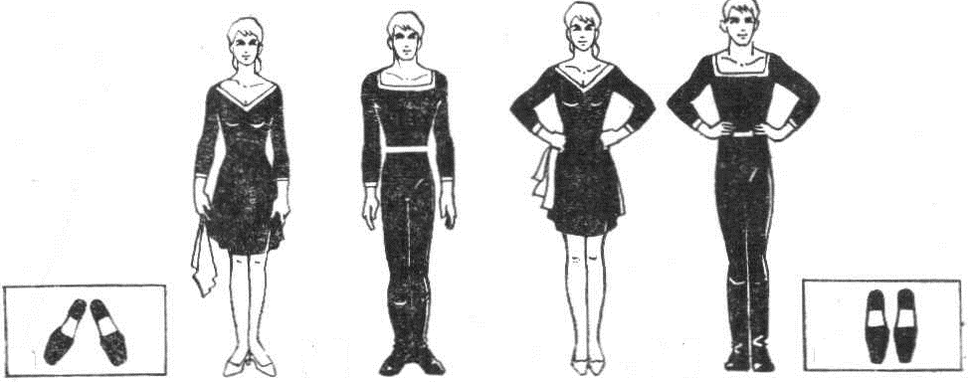1-е свободное положение - ноги свободно, без напряжения стоят на полу, пятки вместе, носки развернуты под небольшим углом.
Существует вариант этого положения, когда ноги поставлены рядом и соприкасаются внутренними сторонами стоп. Такое положение называется первым прямым положением (или 6 позицией);

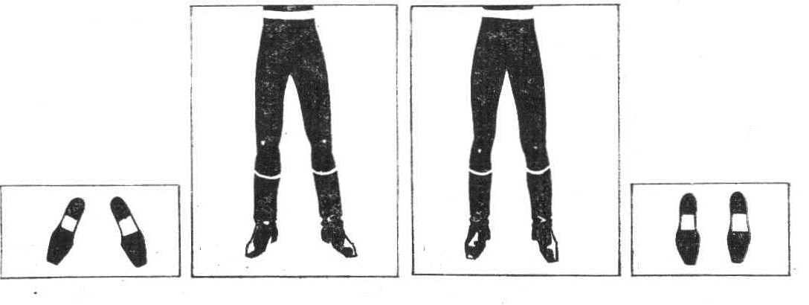2-е свободное положение - ноги стоят свободно, носки развернуты под небольшим углом, пятки находятся на расстоянии стопы друг от друга.
Здесь также существует вариант прямого положения стоп: обе ноги стоят параллельно на расстоянии стопы друг от друга. Это 2-е прямое положение;

З-е свободное положение - левая нога стоит свободно, правая нога ставится также свободно, но так, чтобы ее каблук прикасался к середине стопы левой ноги.
Вариант этого положения: обе ноги поставлены рядом и соприкасаются внутренними сторонами стоп, каблук правой ноги находятся у середины стопы левой. Это З-е прямое положение.
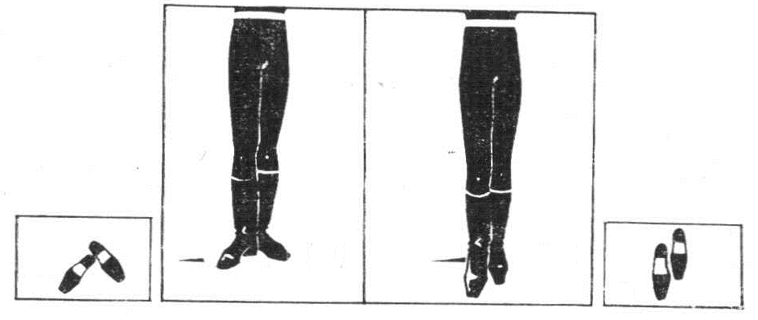
Схемы-опоры: основные положения рук
Руки в русском танце очень выразительны и разнообразны. В сочетании с движением головы и корпуса они передают характер, настроение исполнителя, придают танцевальному движению национальную окраску. "По рукам узнают душу твою" - писал Л.Толстой
.
Первое основное: обе руки согнуты в локтях и находятся на талии. Локти направлены в стороны. У девушек пальцы сжаты в кулаки, у юношей кисти рук лежат на талии: большой палец сзади, четыре других собраны вместе , спереди. |  | 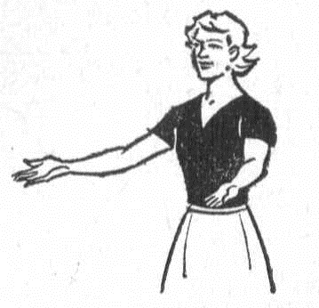
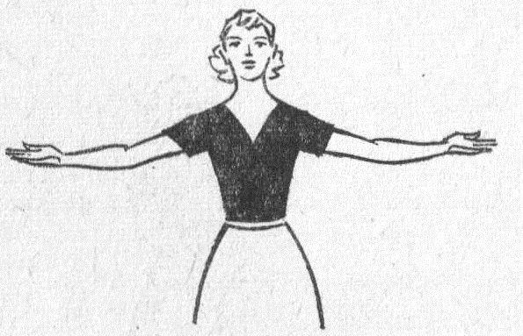Второе основное: обе руки подняты вперед на уровне груди, локти свободны, ладони слегка повернуты вверх, пальцы вытянуты и собраны вместе.

Третье основное: обе руки раскрыты в стороны на уровне груди ладони слегка повернуты вверх, пальцы вытянуты и собраны вместе.
Схемы-опоры: характерные положения рук у девушек
Руки скрещены ниже груди - правая поверх левой - свободно прикасаются к корпусу. Кисти рук находятся с внутренней стороны локтя разноименных рук; пальцы собраны вместе и полусогнуты.  Руки скрещены ниже груди и свободно прикасаются к корпусу; пальцы собраны вместе и поддерживают локоть разноименной руки.  Правая рука в первом основном положении. Пальцы левой руки лежат на тыльной стороне правой кисти, локоть не прижимается к корпусу. |  | 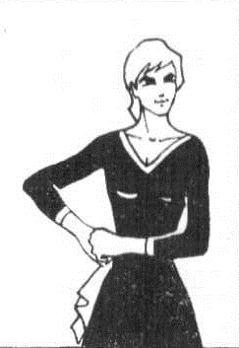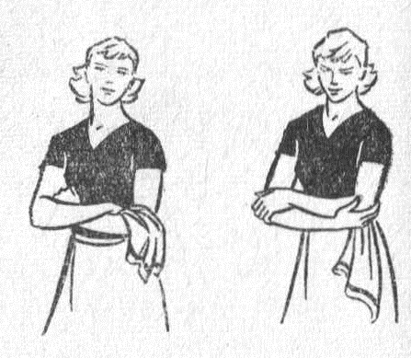
Схемы-опоры: характерные положения рук у юношей
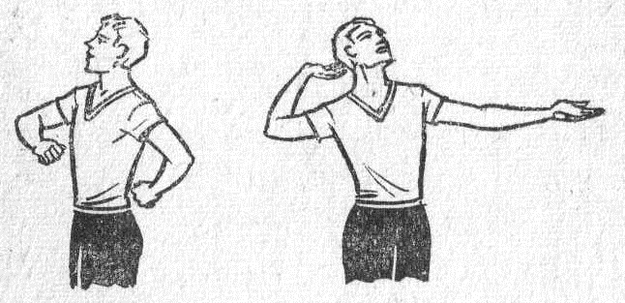Правая рука согнута в локте на уровне груди и сжата в кулак, направленный тыльной стороной кисти от корпуса. Левая рука, согнутая в локте, сжата в кулак, заведена за спину и направлена тыльной стороной кисти к корпусу. Руки не прикасаются к корпусу. Голова повернута вправо и слегка приподнята вверх.
Левая рука широко раскрыта в сторону ладонью вверх. Голова повернута по направлению руки. Правая рука, согнутая в локте, прикасается кончиками пальцев к затылку, как бы поддерживая шапку.

Схемы-опоры: сибирский ход
В плясках и игровых хороводах различных областей Сибири - мы наблюдаем шаги, которые начинаются или с высоких полупальцев, или с ребра каблука. Такие шаги не встретишь ни в каких других областях России. Положение рук и корпуса здесь тоже особенное, сибирское: широкие и мягкие движения рук, гордая осанка корпуса с высоко поднятой головой. Все это: своеобразные шаги, специфические положения рук, корпуса, встречающиеся только в областях Сибири, - дает нам право назвать этот шаг сибирским ходом.
1) с каблука  Движение занимает ¹/₂ такта.  Исходное положение ног - прямое. Руки в характерном положении для девушек "калачиком".  «И» (затакт) - правая нога, сгибаясь в колене, приподнимается над полом с «сокращенной» стопой и делает небольшой шаг вперед на ребро каблука. Верхняя часть корпуса мягко начинает поворачиваться влево.  «Раз» - одновременно с небольшим приседанием правая нога опускается на полную стопу. Левая с «сокращенной» стопой поднимается над полом. Колено выпрямляется. Верхняя часть корпуса мягко продолжает поворачиваться влево. Голова приподнимается вверх; взгляд направлен вперед.  «И» - пауза.  При продолжении движения делается шаг левой ногой на ребро каблука.  Парни исполняют этот ход так же, но колено поднимаются выше и резче, чем у девушек. Руки у них, как говорят в Сибири гуляющие» - из подготовительного положения, свободно сгибаясь в локтях, двигаются одновременно одна вперед, другая назад вместе с движением ног, затем руки меняются. Корпус прямой, повороты вправо и влево гораздо меньше, чем у девушек. Голова приподнята вверх или повернута в сторону партнерши. | 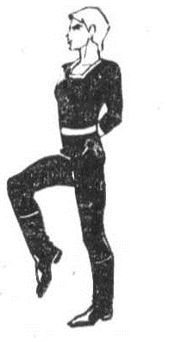  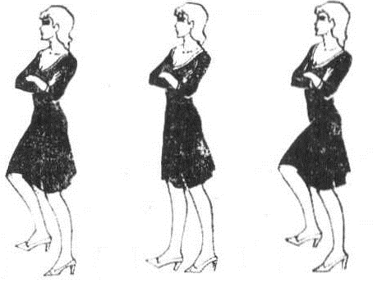
2) с носка
Движение занимает 1/2 такта.
Исходное положение ног - первое свободное. Руки у юношей заведены за спину. У девушек характерном положении "калачиком".
«И» (затакт) - правая нога, сгибаясь в колене, приподнимается над полом - у девушек невысока, у парней высоко - и, сделав небольшой шаг вперед, опускается на высокие полупальцы. Колено левой ноги вытянуто.
«Раз» - правая нога опускается на всю стопу с одновременным небольшим приседанием. Одновременно левая нога, сгибаясь в колене, поднимается с вытянутым подъемом над полом - у девушек невысоко, у парней высоко.
«И»- пауза.
При повторении движения шаг делается с левой ноги.
Корпус прямой, голова гордо поднята вверх, взгляд направлен прямо перед собой. Можно также произвольно поворачивать голову то вправо, то влево.
Оба этих хода могут исполняться не только с продвижением вперед, но н с продвижением в сторону - вправо или влево.

Схемы-опоры: распространенные положения в парах
характерные плясовым ряда областей Сибири
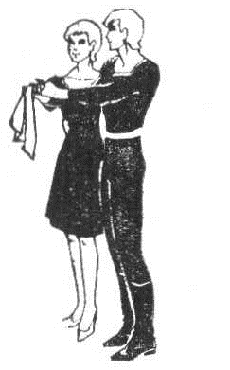
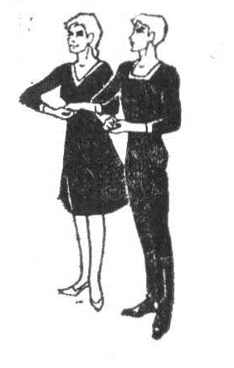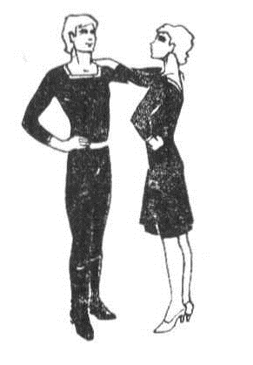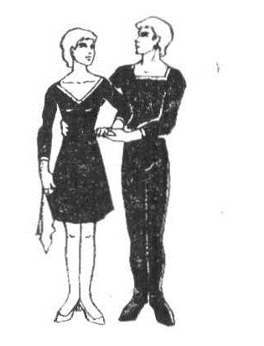
Схемы-опоры: элементы мужского танца
ПРИСЯДКИ

Присядки исполняются только в мужской пляске. В основе всех присядок лежит глубокое приседание.
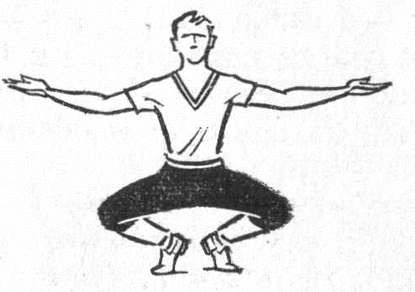
Полная присядка - когда исполнитель находится в положении глубокого приседания и исполняет все движения, не поднимаясь из этого положения.

Полуприсядка - когда исполнитель после каждого глубокого приседания поднимается, встает в полный рост или чередует приседания с другими движениями, исполняющимися в полный рост

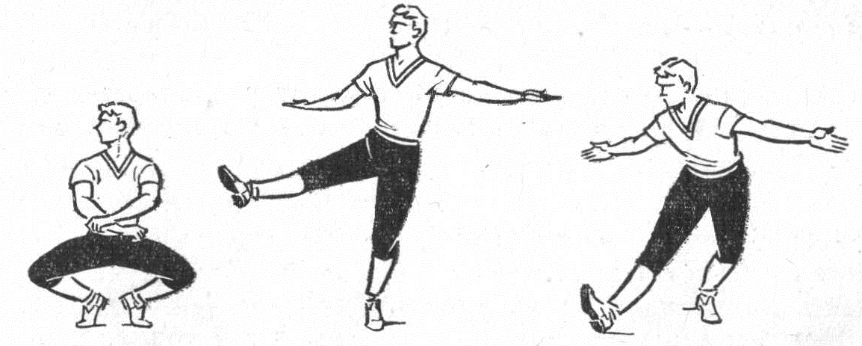

Полуприсядка с открытием ноги на ребро каблука

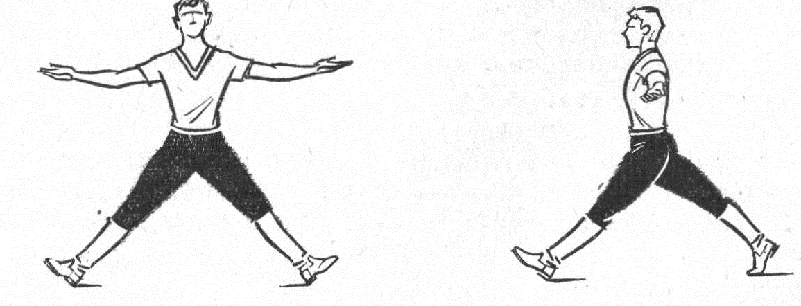

Полуприсядка "разножка" в стороны и полуприсядка "разножка" вперед - назад
ПРЫЖКИ
Простой прыжок с обеих ног
Движение занимает ¹/₂ такта
Исходная позиция ног - 1 свободная. Руки - в 1-м основном положении. Ноги, корпус и голова направлены к 1-й точке.
Затакт - небольшое приседание на обеих ногах.
Первая четверть.
Первая восьмая - сильный толчок обеими ногами и высокий прыжок.
Вторая восьмая - обе ноги через полупальцы опускаются на всю стопу по 1 свободной позиции в небольшое приседание.

Разновидности простого прыжка с обеих ног:
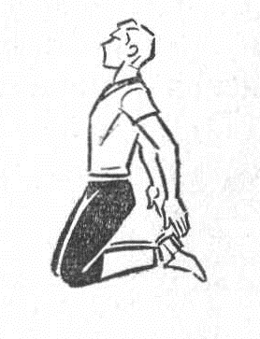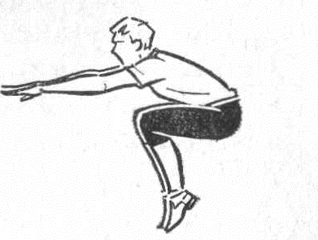
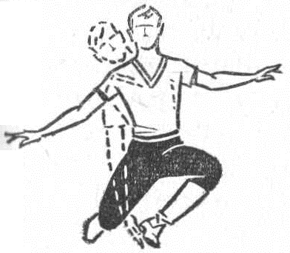

Прыжок с ударом ладонью по подошве сапога | Прыжок с ударом ладонями по голенищам | Прыжок с согнутыми вперед ногами

Схемы-опоры: элементы женского танца
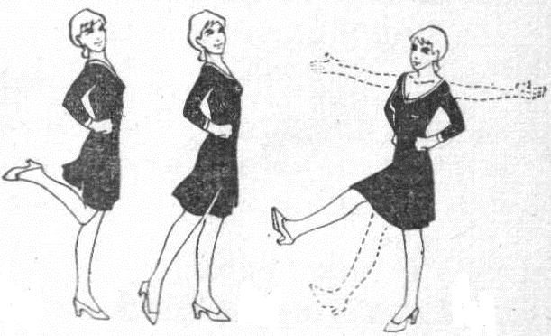Ковырялочка
И.П.- I свободная. Движение занимает один такт.
Бывает двух видов: без подскоков и с подскоками.
«И» - одновременно с поворотом корпуса влево на левой ноге правая, сгибаясь в колене, делает сильный взмах от колена назад - вправо.
«Раз» - правая нога, полусогнутая в колене опускается носком в пол; пятка направлена вправо.
«И» - одновременно со скользящим движением левой ноги, корпус и голова поворачиваются к правой ноге. Одновременно правая нога, вытягиваясь в колене, поднимается вперед на 45^{о}. «2» - правая нога опускается на пол на ребро каблука в ту точку, где был носок; подъем сокращен.
Моталочка
И.П. - I прямое. Движение занимает один такт.
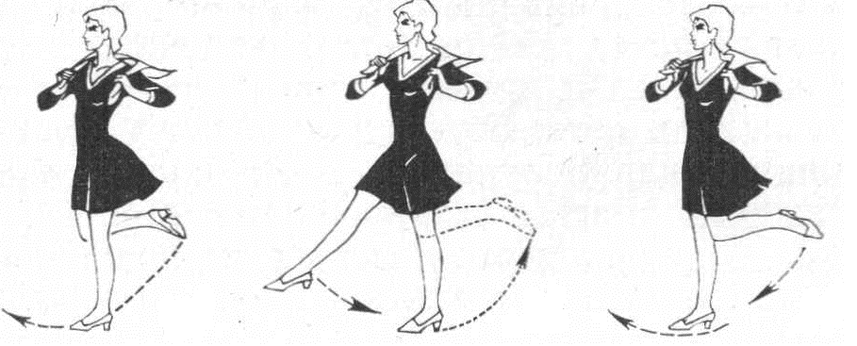«1» - левая нога присогнутая в колене делает небольшой подскок и опускается на всю стопу. Правая, сгибаясь в колене поднимается назад.
«И» - правая нога, опускаясь, делает мазок ребром каблука или всей стопой по полу и поднимается вперед на 45^{о}.
«2» - небольшой подскок на всей стопе левой ноги положение правой ноги меняется.
Движение повторяется с другой ноги.
«И» - правая нога, опускаясь, делает мазок ребром каблука или всей стопой по полу и поднимается вперед на 45^{о}.
Разновидности маталочки: с подскоком на полупальцах и с подскоком на всей стопе.
Ковырялочка и маталочка хорошо комбинируются с дробями, переступаниями, притопами, что позволяет исполнять данные движения в характре казачьих плясок.
Вращение
Вращение, кружение, верчение, повороты, "крутка", разнообразные "вертушки" и т.д. родились из старинных народных игр и празднеств. Одна из особенностей вращений ссостоит в том, что они вбирают в себя почти все основные движения русского народного танца. Движения характерные казачьим пляскам, объеденившись с разноообразными видами вращения, становятся техничнее и приобретают новые исполнительские краски.
Поклон
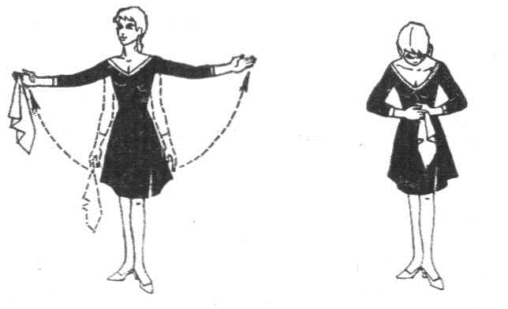В русском народном танце существует несколько видов поклонов: поясной поклон, поклон ниже пояса, праздничный сложный поклон. Как правило в танцах ряда областей Сибири глубокого поклона не существует.
И в плясках и в хороводах мужчины и женщины лишь наклоняют голову, делают кивок. И если у мужчин корпус немного наклоняется вперед, то у женщин наклоняется только голова. Такие поклоны отличаются гордостью и независимостью, что в полной степени соответствует характеру казачьих плясок.

  - Современные электронные технологии и использование видеоматериалов в преподавании хореографии

В хореографическом искусстве традиционная форма передачи информации от учителя к ученику основана на демонстрации. Объяснение нюансов исполнения того или иного движения невозможно исключительно в описательной форме, особенно когда это касается специфичных черт хореографической лексики. Именно поэтому при изучении танцевальной культуры казаков актуальность приобретают современные электронные технологии визуальной подачи материала.
Развитие видеосервисов компьютерной сети Интернет в настоящее время сформировало своеобразное социальное явление – стремление показать в видеоматериалах лучшие достижения, уникальные свойства, неповторимые моменты. Таким образом, возникла возможность ознакомления с современными тенденциями в развитии художественной культуры казачества, что способно влиять на становление профессиональных предпочтений и навыков педагога, существенно расширяя кругозор и полноценность владения предметом. Так же на видеосервисах доступно творчество профессиональных коллективов, работающих на хореографическом материале танцевальной культуры казачества, который является основой для создания методических материалов. Использование электронных технологий в рамках реализации данной программы обеспечивает постоянный процесс самообразования педагога в области танцевальной культуры казачества, а также его постоянную осведомленность в процессе возрождения казачества в условиях современности.
Эффективность электронных ресурсов на занятиях хореографии проявляется на следующих этапах учебного процесса:
- для успешного формирования правильных навыков исполнения требуется обязательный контроль и корректировка действий ученика со стороны педагога. В данном случае использование возможностей электронного обучения носит вспомогательный характер. Методические видеоматериалы по казачьим танцам могут быть направлены на формирование правильных представлений о технике исполнения, в виде эталонного показа, или специально подготовленных фрагментов, детально фокусирующихся на нюансах исполнения тех или иных движений. Тематические ролики позволят учащимся представить в полном масштабе и в завершенном виде изучаемые танцевальные элементы;
- преимущества технологий электронного обучения не ограничиваются использованием видеозаписи для просмотра уже готового материала. Благодаря развитию цифровых устройств, появилась возможность записи видеороликов в повседневной работе. Если рассматривать возможность применения технологий записи цифрового видео в рамках постановочной и репетиционной работы, то записанные с помощью цифровых устройств видеоролики могут использоваться в качестве формы промежуточного контроля в процессе подготовки танцевальных номеров. У педагога появляется возможность многократного просмотра, что позволяет ему сохранить чистоту восприятия, которое снижается при систематической репетиционной работе. Это влияет на объективность оценки и повышает качество репетиционной работы;
- видеозапись позволяет показать исполнителю, где и когда им допущена ошибка при выполнении танцевального движения или ошибка в исполнении танца. Просмотр и анализ видеозаписи конкурсных и концертных номеров совместно с учащимися запускает личностные механизмы самоконтроля и способствует развитию исполнительского мастерства.
Таким образом, создание видеометодических материалов в области хореографии является наиболее удобной формой, требующей минимальных ресурсов при наибольшей эффективности использования.

  - Особенности музыкального оформления занятий
Музыка является неотъемлемой частью танца, важным компонентом в хореографическом искусстве, в художественном и эстетическом воспитании учащихся.
Музыкальное оформление носит двоякий характер: прикладной и художественный. Эти две стороны дополняют друг друга, взаимодействуя между собой, но ни одна из них не должна превалировать над другой. Не стоит увлекаться чрезмерной усложненностью музыкального материала в ущерб решению непосредственных учебно-технологических задач. При сохранении таких качеств, как образность, яркость, национальное и жанровое своеобразие, музыкальный материал должен в то же время максимально точно соответствовать хореографическому заданию, отражая особенности ритмического рисунка, динамики, логики, фразировки, присущих тем или иными движениям и элементам, формирующим лексику народно-сценического танца (в частности лексику казачьих плясок).
Очень важным в работе педагога-хореографа является вопрос выбора методов музыкального оформления. Изучение танцевальной культуры сибирского казачества на базе общеобразовательной школы предполагает использование метода предварительного отбора с использованием фрагментов музыкально-песенного фольклора казачества, а также произведений инструментальной, вокальной и фортепианной музыки русских композиторов. Метод предварительного отбора предполагает приспособление готовых музыкальных образцов к хореографическому учебному занятию и танцевальным композициям. В подборе материала педагог-хореограф должен руководствоваться принципом воспитывающего обучения. Этот принцип предполагает формирование в процессе обучения базовой культуры личности: нравственной, эстетической, физической, культуры труда и жизнедеятельности, общения. Воспитывающий эффект в обучении зависит от содержания образования, его разносторонности, гуманитарной направленности и художественной составляющей.
Реализация данного принципа возможна, прежде всего благодаря, педагогическому потенциалу музыкального фольклора казачества. Музыкальный фольклор по мнению современных исследователей является «носителем истинно народной, православной, духовной культуры», который «содержит яркие примеры гражданского поведения и <...> имеет свою педагогику, ярко и содержательно отраженную в <...> музыкальном творчестве, уходящую корнями в далекое прошлое». Синкретизм фольклора позволяет "погрузится" в другое измерение, время, другую реальность, тем самым способствуя обогащению и расширению индивидуального опыта личности. Фольклор реализует главную задачу образования и воспитания - "вложить" в личность в сжатом, "свернутом" виде всю ту культурную программу развития, которую человечество уже "прошло". «Поскольку казачество выступает носителем уникальной для России культуры гендерного типа, где центральное место занимает мужчина-воин, то в процессе его изучения происходит присвоение таких ценностей, как смелость, отвага, мужество, ответственность, выносливость, упорство, свободолюбие, любовь к Родине, удальство, жертвенность, товарищество, сила воли и т.д. Казачий музыкальный фольклор обеспечивает включение учащихся в контекст казачьей культуры, в результате чего у них формируется целостная картина этномузыкальной культуры казачества».
Таким образом, изучение танцевальной культуры сибирского казачества с грамотно подобранным музыкальным материалом будет способствовать развитию чувства патриотизма, толерантности, интереса к культуре своего и других народов, эффективности духовно-нравственного воспитания.
- ИСПОЛНИТЕЛЬСКИЙ БЛОК
Пакет №1 типовых, комплексных и ситуационных задачи и упражнений
(первый год обучения, первое полугодие)

№ | Структура урока | Содержание
1 | Теоретический раздел. | Вводная часть урока посвящена беседам о дисциплине, внешнем виде, гигиене и технике безопасности на уроках хореографии.
2 | Элементы хореографической азбуки (основы русского народного танца). Упражнения на середине зала. | Основные положения рук.  1. Подготовительное положение - обе руки свободно опущены вдоль корпуса, кисти свободны и повернуты ладонью к корпусу.  2. 1-е положение - обе руки согнуты в локтях, кисти с кулачками на талии.  3. 2-е положение - обе руки подняты вперед на уровне груди, локти свободны, ладони слегка повернуты вверх, пальцы вытянуты и собраны вместе.  Основные позиции ног.  Пять прямых позиций: 1-я - обе ноги поставлены рядом и соприкасаются внутренними сторонами стоп; 2-я - обе ноги поставлены параллельно на расстоянии друг от друга; 3-я - обе ноги поставлены рядом и соприкасаются внутренними сторонами стоп, каблук одной ноги находится на середине стопы другой; 4-я - обе ноги поставлены по одной прямой линии друг перед другом на расстоянии стопы; 5-я - обе ноги поставлены по одной прямой линии друг перед другом, каблук одной ноги соприкасается с носком другой.
3 | Элементы русского народного танца (характерные для казачьих плясок). | 1. Раскрывание и закрывание рук: а) одной руки, б) двух рук, в) поочередное раскрывание рук, г) переводы рук из одного положения в другое.  2. Поклоны: а) на месте без рук и с руками, б) поклон с продвижением вперед и назад.  3. Шаг простой (бытовой); а) вперед с каблука, б) с носка.  4. Простой русский шаг; а) назад через полупальцы на всю стопу, б) с притопом и продвижением вперед, в) с притопом и продвижением назад.  5. Припадание в сторону по з-й свободной позиции, в перед и назад по 1-й прямой.  6. Шаг с притопом "в две ножки" - с припаданием на одну ногу и легким притопом другой ноги, по первой прямой позиции (на месте и с продвижением).  7. Подскоки на месте, с продвижением вперед и назад.  8. Боковой бег в правую и левую стороны (галоп).  9. Боковые перескоки по 1-й прямой позиции с переступанием.  10. Боковые перескоки по 3-й свободной позиции с переступанием и выносом ноги в перед на ребро каблука.  11. Перескоки с ноги на ногу на всю стопу ( подготовка к дробям).
4 | Трюковые элементы - шермиции. | Трюковые элементы (шермиции) - упражнения с предметами (пика, сабля, нагайка):  а) вращение пики двумя руками, на месте базовый элемент;  б) вращение сабли ("восьмерка" перед собой);  в) прыжки, через нагайку двумя ногами вперед и обратно.
5 | Танцевальные комбинации, этюды. | Упражнения на ориентировку в пространстве: движение в колонны по одному с разных сторон по диагонали, с переходом в центре "через одного"; перестроение из одного круга в два; перестроение из двух кругов в "корзиночку".

Пакет №2 типовых, комплексных и ситуационных задачи и упражнений
(первый год обучения, второе полугодие)

№ | Структура урока | Содержание
1 | Теоретический раздел. | Вводная часть урока посвящена беседам о дисциплине, внешнем виде, гигиене и технике безопасности на уроках хореографии.
2 | Элементы хореографической азбуки (основы русского народного танца). Упражнения на середине зала. | Основные положения рук.  1. 3-е положение - обе руки раскрыты в стороны на уровне груди, локти свободны, ладони слегка повернуты вверх, пальцы вытянуты и собраны вместе.  2. 4-е положение - обе руки скрещены на уровне груди, но не прикасаются к корпусу (женское).  Основные позиции ног.  1. Четыре свободные позиции: аналогичны 1,2,3 и 4 закрытым позициям, лишь с той разницей, что носки стоп слегка разведены в стороны.  2. Две закрытые: 1-я - обе ноги повернуты внутрь и поставлены носками вместе, пятки разведены в стороны; 2-я - обе ноги повернуты внутрь и поставлены друг от друга на расстоянии стопы между носками, пятки разведены в стороны.
3 | Элементы русского народного танца (характерные для казачьих плясок). | 1. Боковые перескоки по 1-й прямой позиции с переступанием.  2. Боковые перескоки по 3-й свободной позиции с переступанием и выносом ноги вперед на ребро каблука.  3. Перескоки с ноги на ногу на всю стопу (подготовка к дробям).  4. "Ковырялочка" с двойным притопом и тройным притопом.  5. Повороты на трех шагах в правую и в левую стороны.  6. "Ключ" простой (с переступаниями).  7. Хлопки и хлопушки (для мальчиков): одинарные, двойные, тройные - фиксирующие и скользящие удары (в ладоши, по бедру и по голенищу сапога).  8. Присядки (для мальчиков):  а) подготовка к присядке (плавное и резкое опускание вниз) по 1-й прямой и свободной позициям  б) Подскоки на двух ногах по 1-й прямой и свободной позициям «Мячик»  в) Присядки на двух ногах по 1-й прямой и свободной позициям, с вынесением ноги на каблук вперед и в сторону
4 | Трюковые элементы - шермиции. | Трюковые элементы (шермиции) - упражнения с предметами (пика, сабля, нагайка):  а) вращение пики двумя руками, на месте базовый элемент;  б) вращение сабли ("восьмерка" перед собой);  в) прыжки, через нагайку двумя ногами вперед и обратно.
5 | Танцевальные комбинации, этюды. | Упражнения на ориентировку в пространстве: движение в колонны по одному с разных сторон по диагонали, с переходом в центре "через одного"; перестроение из одного круга в два; перестроение из двух кругов в "корзиночку". В процессе перестроений выполняются разновидности танцевального шага (шаг с притопом в "две ножки", подскоки, припадания, шаг имитирующий наездника, боковой шаг "галоп").

Пакет №3 типовых, комплексных и ситуационных задачи и упражнений
(второй год обучения, первое полугодие)
№ | Структура урока | Содержание
1 | Теоретический раздел. | Изучение хореографической лексики продолжает сопровождаться беседами о специфике традиционной культуры сибирского казачества, о роли танца в повседневной жизни сибирских казаков
2 | Элементы хореографической азбуки (основы русского народного танца). Упражнения у станка. | 1. Подготовка к началу движения (preparation).  2. Переводы ног из позиции в позицию:  а) скольжением стопой по полу,  б) броском работающей ноги на 35^{о},  в) поворотом стопы.  3. Приседания по 1-й, 2-й и 3-й открытым позициям:  а) полуприседания (demi-plies),  б) полное приседание (grand plies).  4. Выведение ноги на носок, каблук, носок (battements tendus) из 1-й и 3-й открытых позиций вперед, назад и в сторону:  а) с полуприседанием в исходной позиции,  б) в момент перевода работающей ноги на каблук.  5. Маленькие броски (battements tendus jetes) в перед, в сторону и назад из 3-й открытой позиции:  а) с одним ударом стопой по 3-й позиции,  б) с полуприседанием на опорной ноге в момент броска.
3 | Элементы русского народного танца (характерные для казачьих плясок). | 1. Поочередное раскрывание рук (приглашение).  2. Движение рук с платком (для девочек): перевод рук из подготовительного положения в 1-е, в 3-е и 4-е.  3. Характерные положения рук для девочек:  а) руки скрещены ниже груди и свободно прикасаются к корпусу  б) правая рука в первом основном положении, пальцы левой руки лежат на тыльной стороне правой кисти  4. Характерные положения рук для мальчиков:  а) правая рука согнута в локте на уровне груди и сжата в кулак, левая рука, согнутая в локте, сжата в кулак, заведена за спину  5. Переменный шаг:  а) переменный с притопом и продвижением в перед и назад  б) с фиксацией одной ноги около икры другой и продвижением вперед и назад  6. Танцевальный бег  а) бег с отбрасыванием согнутых ног назад  б) бег с поднятием согнутых ног вперед
4 | Трюковые элементы - шермиции. | Упражнения с предметами (пика, сабля, нагайка).  а) вращение пики двумя руками, на месте и в движении, вращение пики одной рукой;  б) вращение сабли ("восьмерка" перед собой и за спиной);  в) прыжки, через нагайку двумя ногами, вперед и обратно (колени на уровне груди).
5 | Танцевальные комбинации, этюды. | На втором году обучения танцевальные комбинации усложняются, за счет увеличения количества движений и музыкального темпа. Вводятся более сложные трюковые элементы, прыжки, присядки с усложненными хлопками и хлопушками.  Продолжается работа над пластичностью и выразительностью рук, а также их активностью и точностью координации при исполнении сложных танцевальных элементов и трюков.

Пакет №4 типовых, комплексных и ситуационных задачи и упражнений
(второй год обучения, второе полугодие)

№ | Структура урока | Содержание
1 | Теоретический раздел. | Изучение хореографической лексики продолжает сопровождаться беседами о специфике традиционной культуры сибирского казачества, о роли танца в повседневной жизни сибирских казаков.
2 | Элементы хореографической азбуки (основы русского народного танца). Упражнения у станка. | 1. Подготовка к началу движения (preparation).  2. Переводы ног из позиции в позицию:  а) скольжением стопой по полу,  б) броском работающей ноги на 35^{о},  в) поворотом стопы.  3. Приседания по 1-й, 2-й и 3-й открытым позициям:  а) полуприседания (demi-plies),  б) полное приседание (grand plies).  4. Выведение ноги на носок, каблук, носок (battements tendus) из 1-й и 3-й открытых позиций вперед, назад и в сторону:  а) с полуприседанием в исходной позиции,  б) и в момент перевода работающей ноги на каблук.  5. Маленькие броски (battements tendus jetes) в перед, в сторону и назад из 3-й открытой позиции:  а) с одним ударом стопой по 3-й позиции,  б) с полуприседанием на опорной ноге в момент броска.  6. Подготовка к "веревочке", скольжение работающей ноги по опорной  а) в открытом положении на всей стопе,  б) в открытом положении с проскальзыванием по полу на опорной ноге.  7. Опускание на колено на расстоянии стопы от опорной ноги  а) из 1-й прямой позиции,  б) с шага.  8. Растяжка из 1-й прямой позиции в полуприседании и полное приседание на опорной ноге, стоя лицом к станку
3 | Элементы русского народного танца (характерные для казачьих плясок). | 1. Боковое припадание с двойным ударом полупальцами сзади опорной ноги.  2. Перескоки с ноги на ногу по 3-й свободной позиции и продвижением в сторону.  3. Поочередное выбрасывание ног перед собой или крест на крест, на носок или ребро каблука. На месте и с отходом назад.  4. "Моталочка":  а) на полупальцах (для девочек),  б) на всей стопе (для мальчиков).  5. "Ковырялочка" с подскоком.  6. Дробные движения:  а) тройная дробь (поочередные выстукивания всей стопой) наместе и с продвижением,  б) простая дробь полупальцами на месте,  в) дробная дорожка каблуками и полупальцами на месте и с продвижением.  7. Присядки (для мальчиков):  а) присядка с выбрасыванием ноги на ребро каблука вперед и в сторону по 1-й прямой и открытой позициям,  б) присядка с выбрасыванием ноги на воздух вперед и в сторону,  в) присядка с продвижением в сторону и выбрасыванием ноги на каблук и на воздух.  8. Хлопки и хлопушки (для мальчиков):  а) удары руками по голенищу сапога спереди и сзади с продвижением вперед, назад и в сторону,  б) фиксирующие удары по подошве сапога, по груди, по полу,  в) по очередные удары по голенищу сапога спереди и сзади,  г) по голенищу сапога спереди крест накрест.  9. Прыжки с обеих ног (обе ноги согнуты коленями назад.
4 | Трюковые элементы - шермиции. | Упражнения с предметами (пика, сабля, нагайка).  а) вращение пики двумя руками, на месте и в движении, вращение пики одной рукой;  б) вращение сабли ("восьмерка" перед собой и за спиной).  в) прыжки, через нагайку двумя ногами, вперед и обратно (колени на уровне груди).
5 | Танцевальные комбинации, этюды. | На втором году обучения танцевальные комбинации усложняются, за счет увеличения количества движений и музыкального темпа. Вводятся более сложные трюковые элементы, прыжки, присядки с усложненными хлопками и хлопушками.  Продолжается работа над пластичностью и выразительностью рук, а также их активностью и точностью координации при исполнении сложных танцевальных элементов и трюков.

Пакет №5 типовых, комплексных и ситуационных задачи и упражнений
(третий год обучения)

№ | Структура урока | Содержание
1 | Теоретический раздел. | Изучение хореографической лексики продолжает сопровождаться беседами о специфике традиционной культуры сибирского казачества, о роли танца в повседневной жизни сибирских казаков.
2 | Элементы хореографической азбуки (основы русского народного танца). Упражнения у станка. | 1. Приседания резкие и плавные по 1-й, 2-й и 3-й открытым позициям и 1-й и 2-й прямым позициям, полуприседания и полные приседания (demi-plies, grand plies),  2. Скольжение стопой по полу (battements tendus) с одновременным опусканием с полупальцев на всю стопу опорной ноги.  3. Маленькие броски (battements tendus jetes):  а) с одновременным ударом каблуком опорной ноги, вперед, в сторону и назад  б) сквозные по 1-й открытой позиции (balancoirs).  4. Подготовка к "веревочке" с поворотом колена работающей ноги в закрытое положение и обратно.  5. Подготовка к "чечетке" (flic-flac) в открытом положении вперед, в сторону, назад.  6. Опускание на колено у носка или каблука опорной ноги:  а) на ногу открытую на носок в сторону или назад,  б) с шага,  в) с прыжка.  7. Плавные повороты на обеих ногах по 3-й открытой позиции в полуприcедании и на вытянутых ногах (soutenu en tournant):  8. Подготовка к "качалке" и "качалка".  9. Большие броски (grand battements) с падением еа работающую ногу по 3-й открытой позиции вперед, в сторону и назад.  10. Наклоны и перегибы корпуса по 1-й прямой позиции на полупальцах и в полуприседании. Вперед, в сторону и назад.
3 | Элементы русского народного танца (характерные для казачьих плясок). | 1. Боковые перескоки с ударами полупальцами в пол.  2. Боковые перескоки с ударами каблуком впереди стоящей ноги.  3. «Ключ» с двойной дробью.  4. «Дробная» дорожка.  5. Дробь с подскоком.  6. Тройные поочередные выстукивания.  7. «Молоточки»  8. Хлопушки:  а) на подскоках с ударом по голенищу сапога перед собой,  б) на подскоках с ударом по голенищу сапога сзади,  в) поочередные удары по голенищу сапога спереди и сзади на подскоках,  г) удары двумя руками по голенищу одной ноги,  9. Присядки:  а) присядка с «ковырялочкой»,  б) присядка с ударом по голенищу,  в) присядка «мячик»,  г) «ползунок» вперед.  10. Прыжки:  а) прыжок с поджатыми перед грудью ногами, на месте и с продвижением вперед,  б) прыжок с согнутыми от колена ногами и ударами по голенищу,  в) прыжок с ударами по голенищу с переди.  11. Вращения:  а) на подскоках с продвижением вперед по диагонали,  б) с движением моталочки,  в) с откидыванием ног назад.
4 | Трюковые элементы - шермиции. | Трюковые элементы (шермиции) - упражнения с предметами (пика, сабля, нагайка):  а) вращение пики одной рукой с ускорением ;  б) вращение сабли ("восьмерка" перед собой и за спиной)  в) Владение саблей (бутафорской) в движении по одному и в паре.
5 | Танцевальные комбинации, этюды. | Продолжается работа над чистотой, свободой и выразительностью исполнения с использованием более сложных сочетаний движений. Усложняются вращения, дроби, трюковые элементы, трюки с предметами характерные казачьим пляскам.  Большое внимание уделяется характеру и манере исполнения, в танцевальных композициях учащиеся должны уметь передать образ "война - защитника", гордость и независимость казаков.

- КОНТРОЛИРУЮЩИЙ БЛОК

Карта результативности

Учебное занятие  Отслеживание освоения текущего программного материала. |  | Показательное занятие  Отслеживание освоения программного материала за полугодия. |  | Постановочная и репетиционная деятельность  Отслеживание навыков исполнительского мастерства: работа в ансамбле, эмоциональность, манера и характер исполнения
Определение уровня освоения программного материала
Высокий  уровень освоения |  | Средний  уровень усвоения |  | Низкий  уровень освоения
Полное  включение в репертуар |  | Не полное  включение в репертуар |  | Частичное  включение в репертуар
Участие в конкурсах и фестивалях детского творчества |  | Выступления на концертах  разного уровня  (окружной, городской, межшкольный) |  | Выступления на концертах и предметных праздниках школы

Отслеживание результативности освоения программного материала осуществляется в течение всего периода обучения на занятиях разных видов: учебных, тренировочных, показательных, а также в рамках постановочной и репетиционной работы. Уровень освоения программного материала определяется по индивидуальной карте результативности. При оценке результативности освоения образовательной программы учитывается участие детей в концертных программах, конкурсах и фестивалях детского творчества.
Высокий уровень освоения программы: хореографический материал в соответствии с годом обучения освоен полностью; наблюдается точность, музыкальность и выразительность исполнения танцевальных комбинаций и этюдов; исполнительские качества сформированы, полное включение в репертуар.
Средний уровень освоения программы: неполное владение хореографическим материалом в соответствии с годом обучения; недостаточно точное исполнение танцевальных комбинаций с точки зрения координации движений и музыкальности; умение работать в ансамбле; исполнительские качества сформированы, полное включение в репертуар.
Низкий уровень освоения программы: слабое усвоение хореографического материала соответствующего года обучения; неточное исполнение танцевальных комбинаций; навык работы в ансамбле развит недостаточно; частичный ввод в репертуар.

Индивидуальная карта результативности
Освоение программного материала | Высокий уровень  освоения | Средний уровень  освоения | Низкий уровень  освоения
1. Азбука хореографии | Обладает хорошим апломбом. Освоены основные положения рук и ног. Знает, умеет и обладает навыками исполнения хореографического материала программы. | Обладает апломбом. Знает основные положения рук и ног. Знает и умеет исполнять хореографический материал программы. | Обладает слабым апломбом. Плохо знает и выполняет позиции рук, ног. Слабо знает и исполняет хореографический материал программы.
2.Танцевально-ритмическая координация движений | Хорошо развит музыкальный слух. Обладает координацией всего двигательного аппарата не зависимо от сложности движений и композиций. | Развит музыкальный слух. Обладает координацией всего двигательного аппарата, но наблюдаются недочеты в исполнении сложных композиций. | Слабо развит музыкальный слух. Наблюдаются недочеты в музыкально-двигательной координации в целом.
3. Эмоционально-творческое развитие | Обладает хорошими навыками образной игры. Проявляет творческую инициативность. | Обладает навыками образной игры. Иногда проявляет творческую инициативность. | Слабо проявляет навыки образной игры. Не проявляет творческой активности.
4. Постановочная и репетиционная деятельность | Очень хорошо знает и умеет выразительно исполнять танцевальные композиции, этюды и танцы. | Хорошо знает и умеет исполнять танцевальные композиции, этюды и танцы. | Знает, но слабо исполняет танцевальные композиции, этюды и танцы.
5. Концертная деятельность | Постоянно участвует в концертной деятельности коллектива. | Участвует в концертной деятельности коллектива. | Не всегда участвует в концертной деятельности коллектива.
6. Личностные качества | Организованный, самостоятельный. Доводит начатое дело до конца. Обладает силой воли, понимает значение результатов своего творчества. | Организованный, но не самостоятельный. Проявляет творческую активность. Пытается доводить начатое дело до конца. | Не организованный, не самостоятельный. Слабо проявляет творческую активность, не доводит начатое дело до конца.

ПРИЛОЖЕНИЕ
Репертуар хореографического коллектива кадетской школы города Нефтеюганска в рамках реализации казачьего компонента

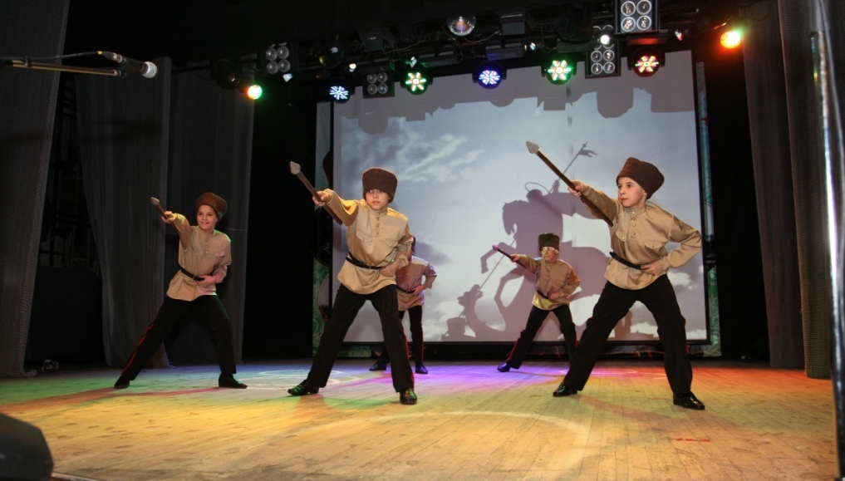
"Казачьи шермиции"

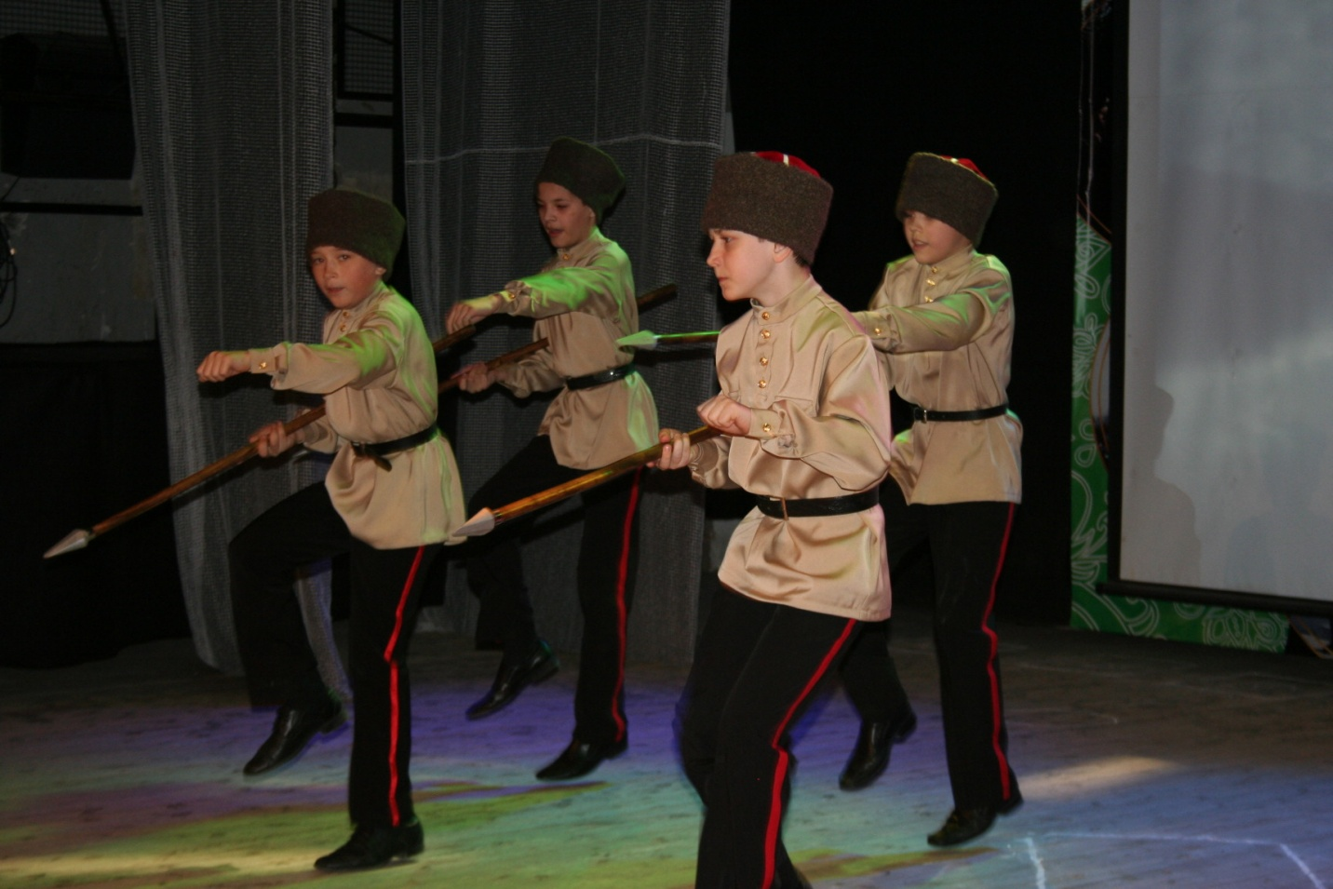

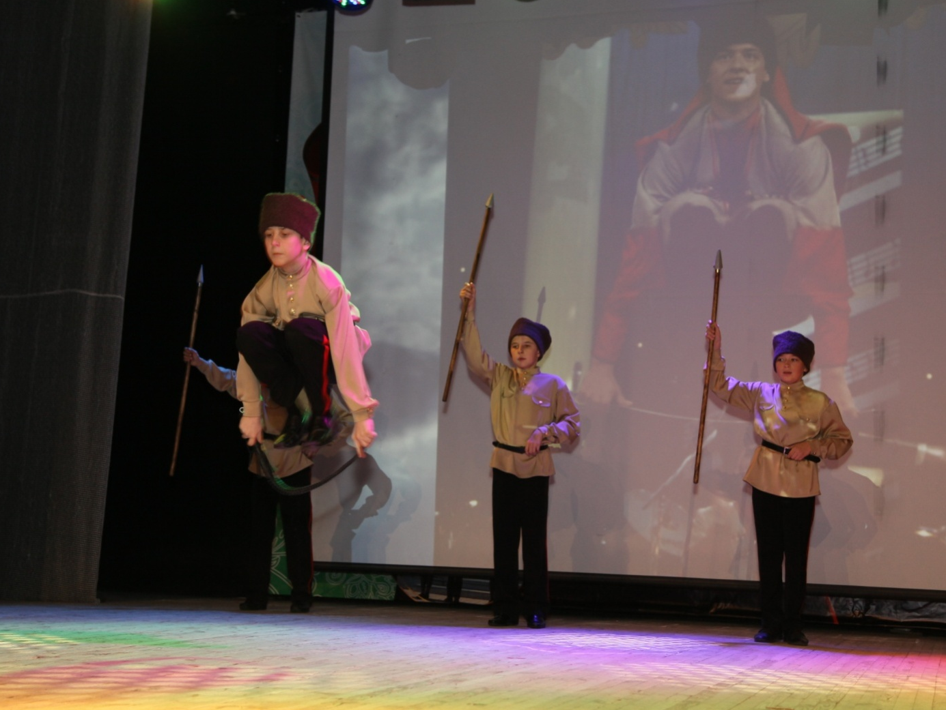

ъ

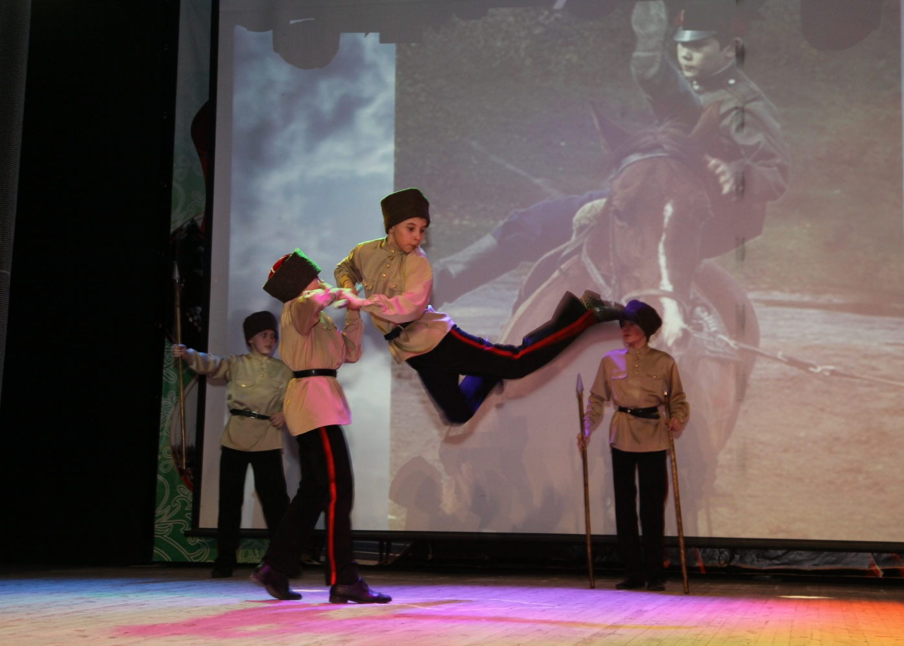

"Казачата"

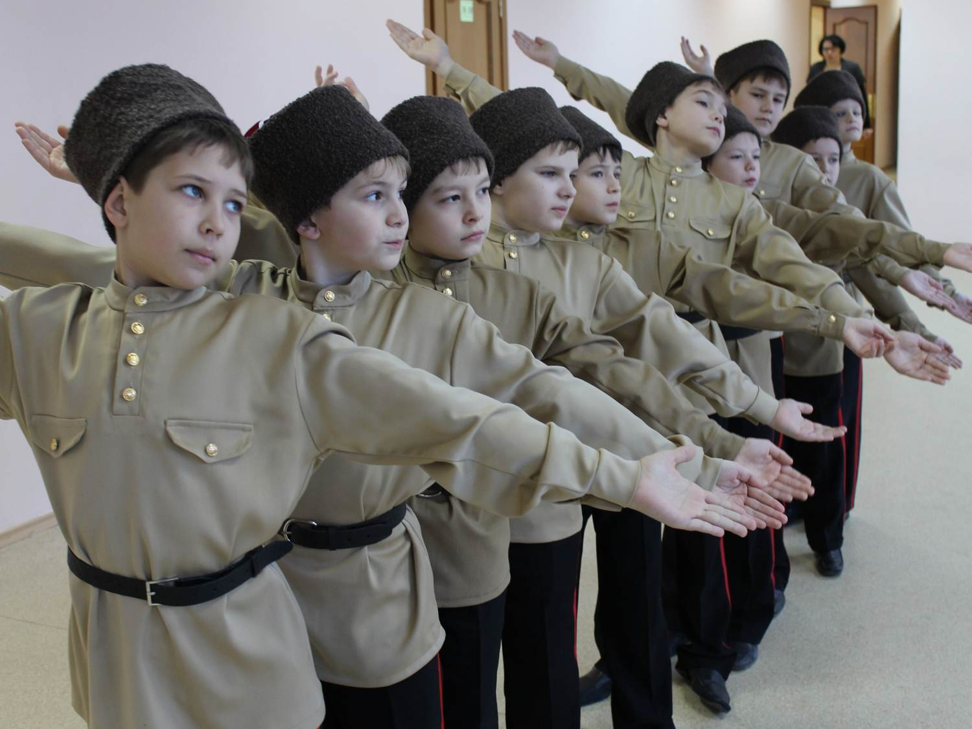

"Казачий пляс"
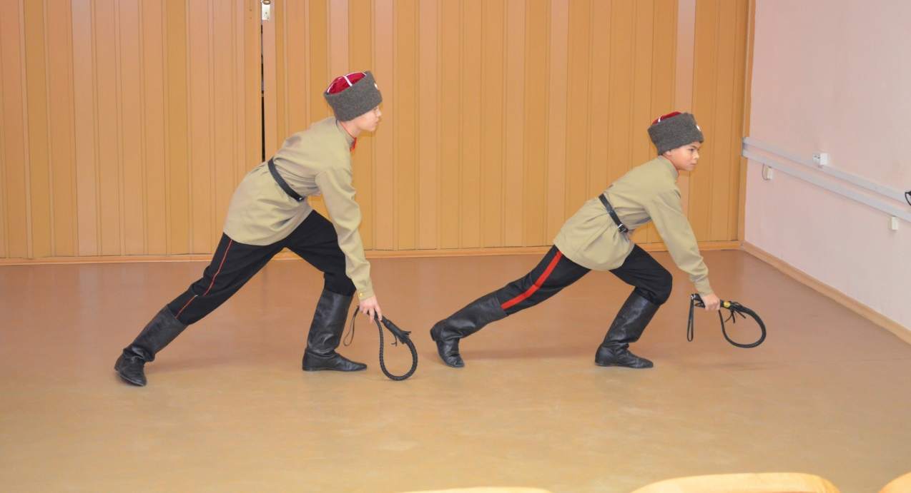

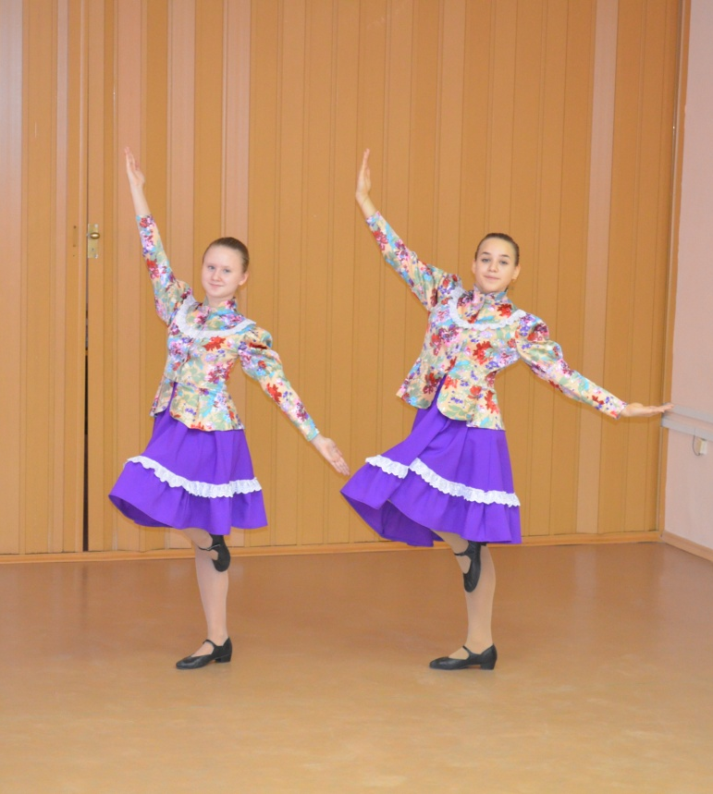

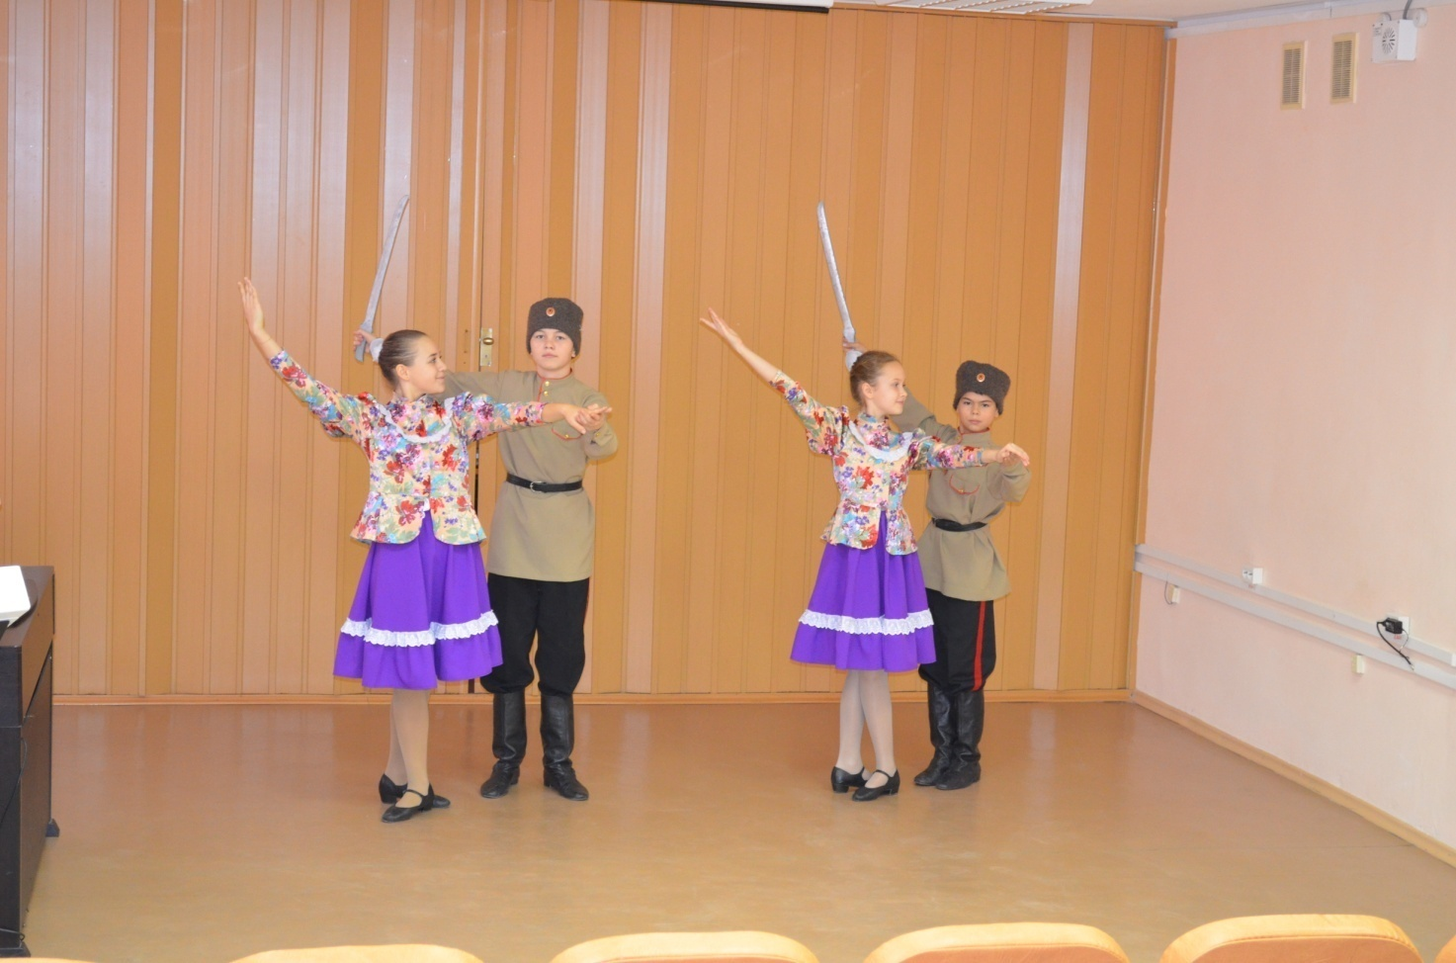

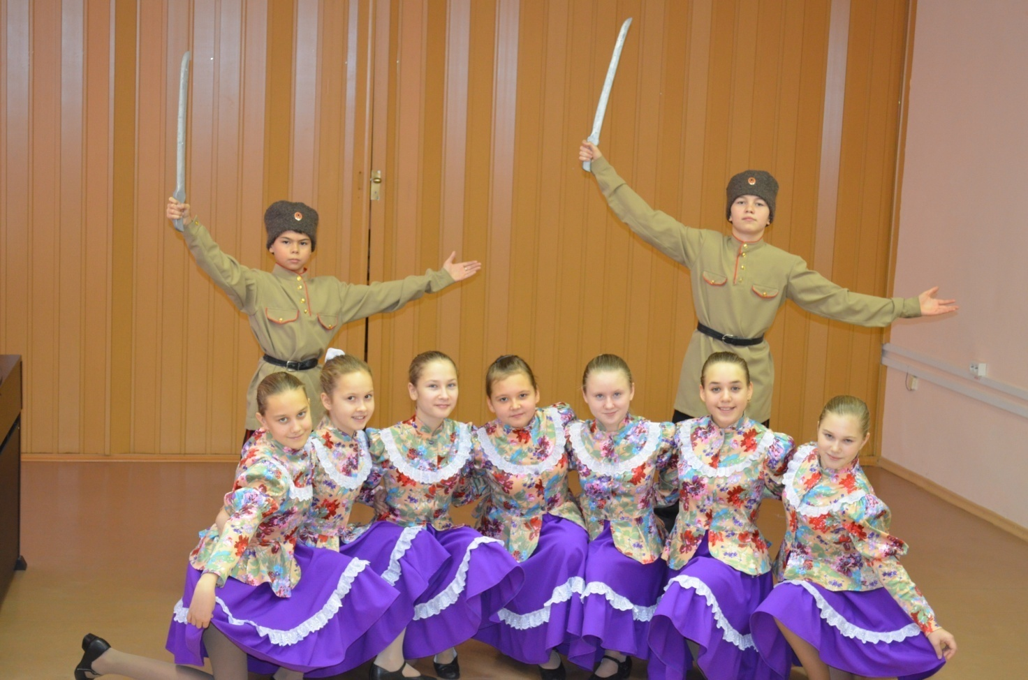

Литература
- Казачество в истории России: материалы всероссийской научно-практической конференции (3-4 окт. 2007 г., Москва), Казачество Сибири: от Ермака до наших дней (история, язык, культура): матер. междун. науч.-прак. конф. (Тюмень, 31 октября 2009).
- Кашина Н.И. Музыка в системе воспитания и образования казачества Урала и Оренбуржья: история и современность: монография. Екатеринбург, 2011.
- Гафт А.М. Исправление дефектов осанки на занятиях хореографией. Профилактика травматизма. Самомассаж. Ханты-Мансийск, 1997.
- Горский В.А. Методологическое обоснование содержания, форм и методов деятельности педагога дополнительного образования // Дополнительное образование. 2003. №7.
- Гусев Г.П. Методика преподавания народного танца. Упражнения у станка. М., 2004.
- Гусев Г.П. Методика преподавания народного танца. Этюды. М., 2004.
- Есаулов И.Г. Устойчивость и координация в хореографии. Ижевск, 1992.
- Зацепина К. и Климов А. Народно-сценический танец. М., 1976.
- Захаров Р. Страницы педагогического опыта. М., 1983.
- Климов А. Основы русского народного танца. М., 1981.
- Кукушин В.С. Современные педагогические технологии / пособие для учителя. Ростов-на-Дону, 2003.
- Лукьянова Е.А. Дыхание в хореографии. М., 1979.
- Основы подготовки специалистов-хореографов. Хореографическая педагогика: учеб. пособие. СПб., 2006.
- Тарасова Н.Б. Теория и методика преподавания народно-сценического танца., СПб. 1996.
- Ткаченко Т. Народный танец. М., 1967.

Интернет источники
- http://do2.gendocs.ru/docs/index-428579.html
- http://knowledge.allbest.ru/pedagogics/3c0a65625a3ad68a4c43a88421316c36_0.html
- http://www.jurnal.org/articles/2008/ped40.html
- http://cyberleninka.ru/article/n/innovatsionnye-i-netraditsionnye-pedagogicheskie-tehnologii-v-obuchenii-shkolnikov-horeografii

∗ Тезисы о культуре сибирского казачества составлены по материалам научно-проктических конференций: Казачество в истории России: материалы всерос. науч.-практ. конф. (3-4 окт. 2007 г., Москва), Казачество Сибири: от Ермака до наших дней (история, язык, культура): матер. междун. науч.-прак. конф. (Тюмень, 31 октября 2009).
∗ Основу данного хореографического материала составляют методические пособия по русскому народному танцу. Текстовый и иллюстративный материал цитируется по книгам: Климов А. Основы русского народного танца, Зацепина К., Климов А. Народно-сценический танец.
Кашина Н.И. Музыка в системе воспитания и образования казачества Урала и Оренбуржья: история и современность: монография. Екатеринбург, 2011.
Кашина Н.И. Музыка в системе воспитания и образования казачества Урала и Оренбуржья: история и современность: монография. Екатеринбург, 2011.

